
山东理工大学
自动化办公系统
用户使用手册

目录
1 应用使用 1
1.1 客户端环境检查 1
1.2 如何进入应用 1
1.3 系统办公桌面 2
1.3.1 登陆桌面 2
1.3.2 可用应用 2
1.4 常用操作提示 3
1.4.1 文件套红 3
2 办公服务 4
2.1 插件下载安装 4
2.2 校级发文管理 7
2.2.1 校级发文流程 7
2.2.2 使用说明 8
2.3 校级收文管理 14
2.3.1 校收文流程 14
2.3.2 使用说明 14
2.4 督查督办审批 18
2.4.1 督查督办审批流程 18
2.4.2 使用说明 18
2.5 会议室预定 21
2.5.1 会议室预定流程 21
2.5.2 使用说明 21
2.6 周会表 25
2.6.2 周会表审批 27
2.6.3 周会表取消发布 28
2.7 议题 29
2.7.1 部门议题 29
2.8 校领导日程 33
2.9 值班管理 35
2.9.1 值班信息查看 35
2.9.2 值班计划编制 35
2.9.3 值班安排上报 36
2.10 学校文件查阅 37

应用使用

客户端环境检查
客户端环境要求：
操作系统：WIN7及以上；
浏览器： chrome（谷歌）、360浏览器极速模式；
Office：Office2007-SP3及以上，推荐Office2010；（如不需要起草、修改文件正文，则对Office无要求。）

如何进入应用
- 首先进入应用管理平台。
http://ehall.sdut.edu.cn
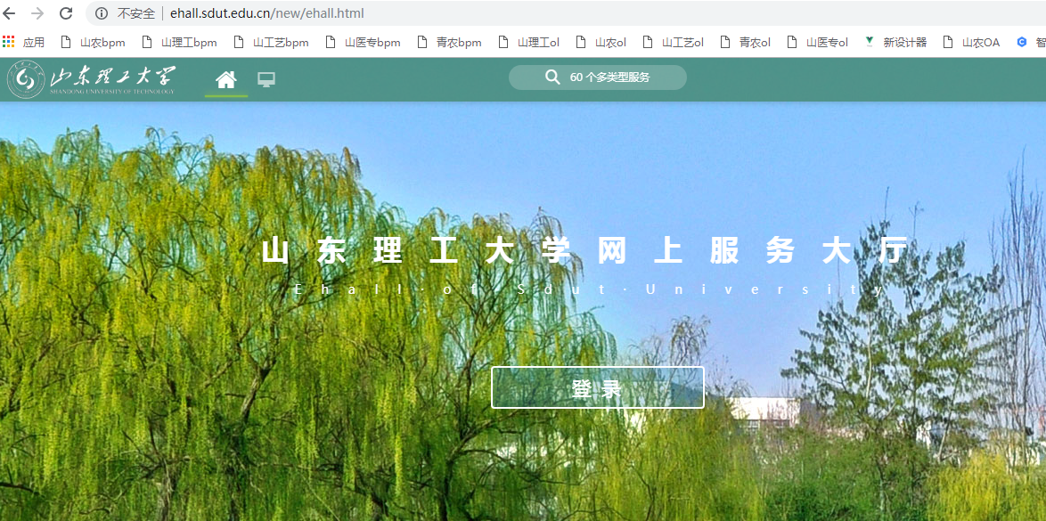
点击“登录”进入登录页面，输入帐号和密码，完成登录,账号密码跟原密码一致。
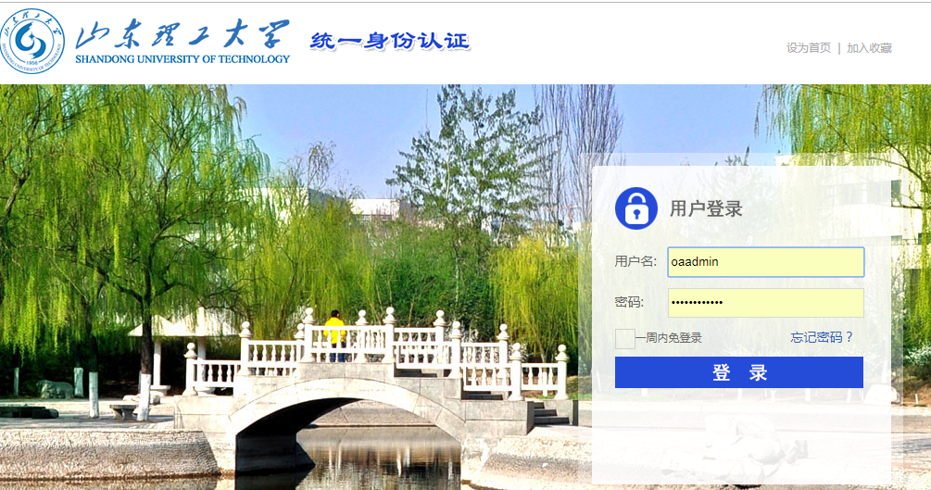

系统办公桌面

登陆桌面
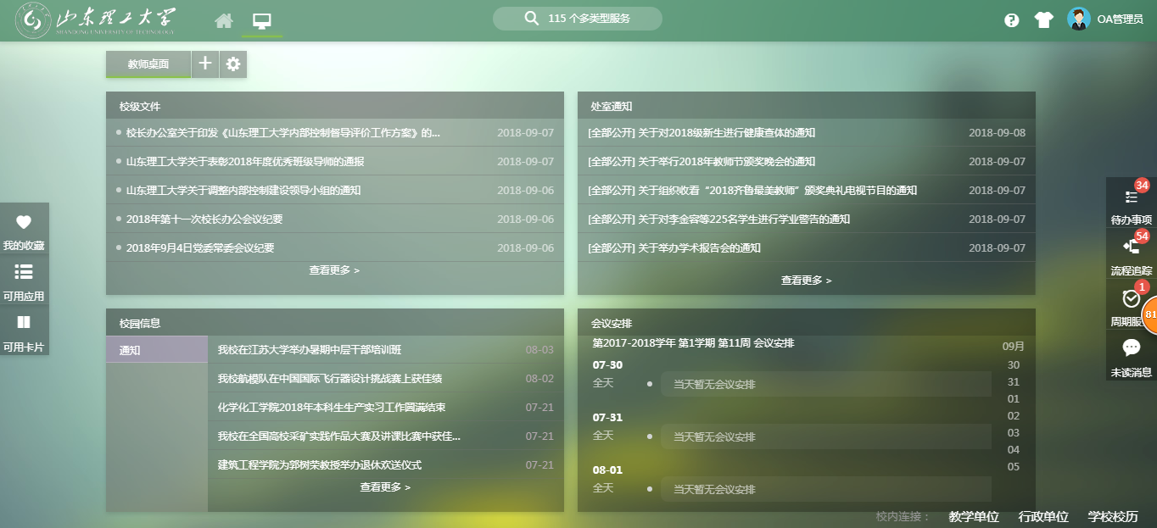

可用应用
点击左边“可用应用”在“办公”下可找到所有的办公服务。如果想发起某个业务，可在：可用应用--办公（校级发文、处室通知、校园信息、会议室预定、接待申请等）下找到相应的服务，点击即可进入功能应用。右侧的待办事宜点开后，可看到需要当前登陆人办理的所有业务，点击其中一个任务后即可进入办理界面，。
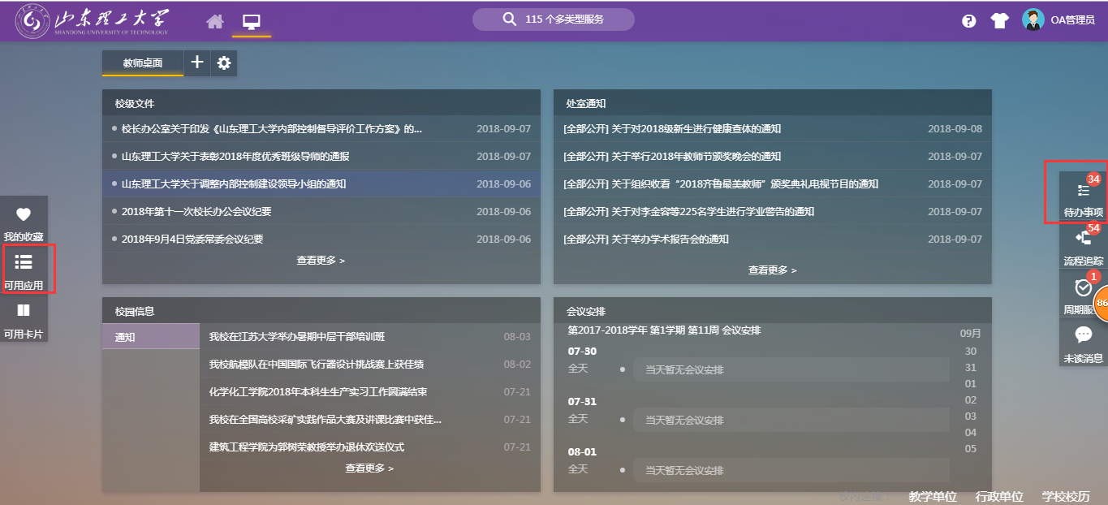
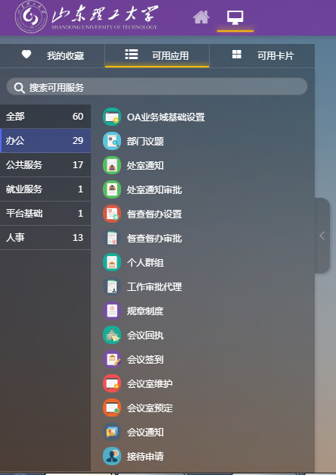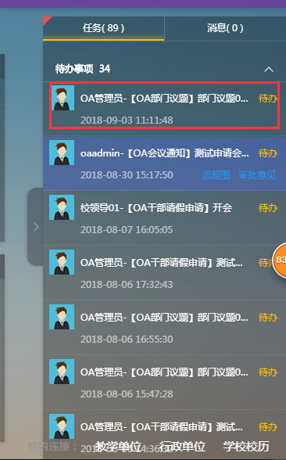

常用操作提示

文件套红
需要套红文件进行操作使用说明
文件办理在套红制作环节，操作人员需要点击【编辑正文】，进入文件编辑界面。在文件头有一个“模版列表“根据文件实际情况选择上传的套红模版。
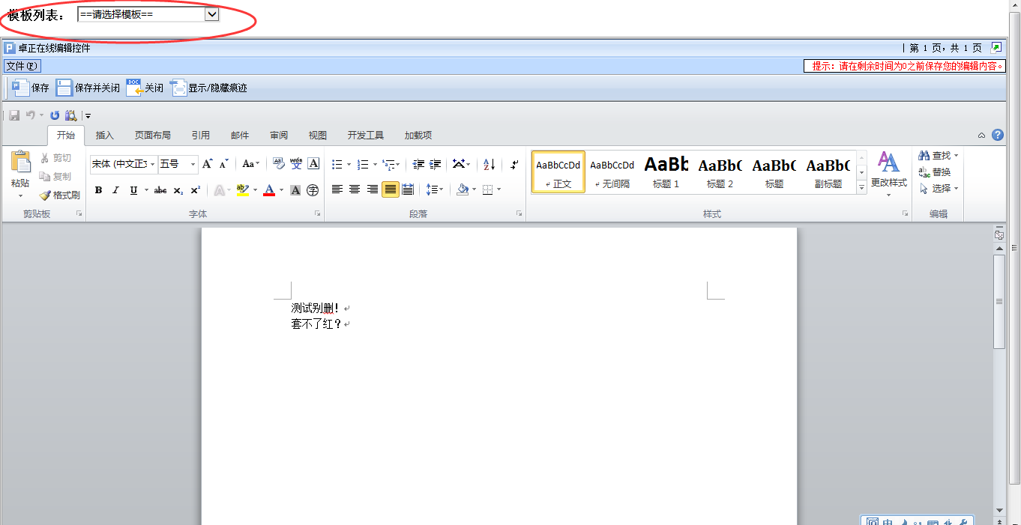
文件在套红的时候会自动获取发文文号，标题，发文编辑的时候只需要编辑要发布文件的正文部分即可，文件会按照套红模版进行布局，并将表单中的文号和标题自动套入到选择的模板中。
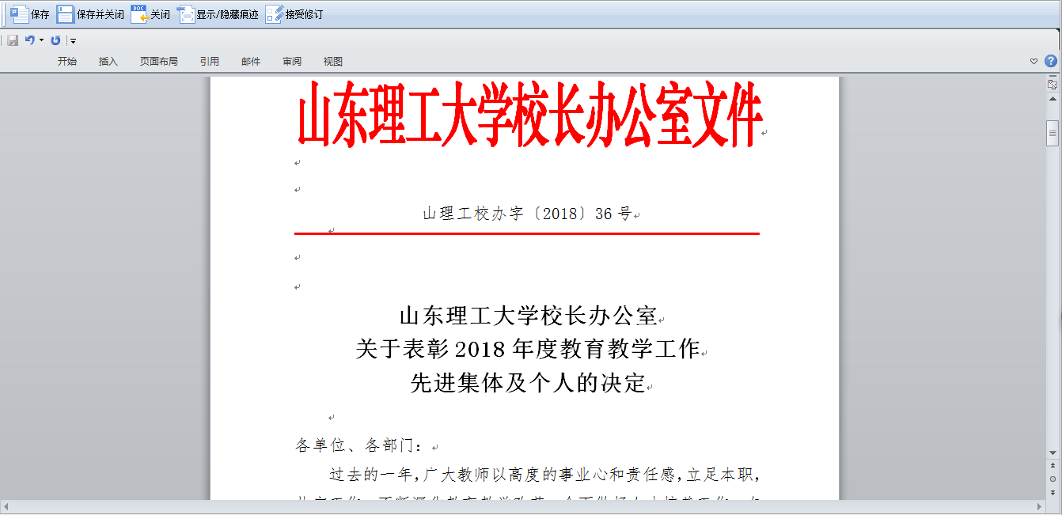

办公服务
办公服务流程类app主要有：校发文、校收文、督办审批、部门议题、会议室预定、信访管理等，下面以收文、发文、督办、会议室预定做说明，其他流程操作跟这几个app类似不再详细说明。

插件下载安装
在首次操作需要下载“正文控件”，进入校级发文app后，点击发文拟稿左边的“正文控件下载“ 下载控件进行安装
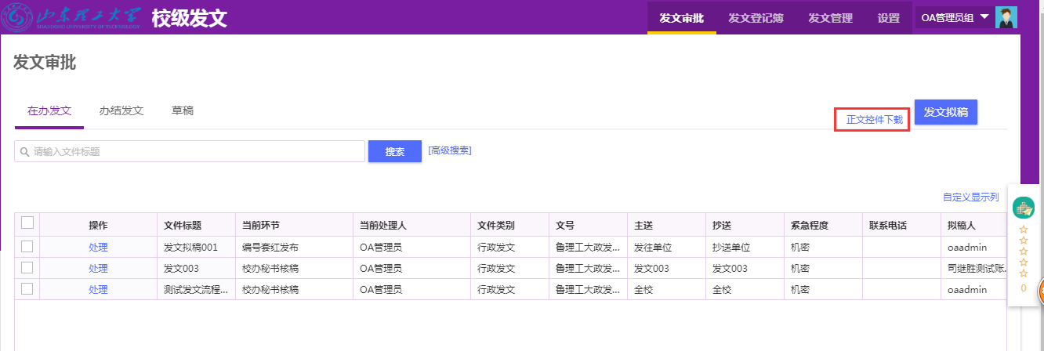
勾选“我已经关闭所有浏览器窗口“。
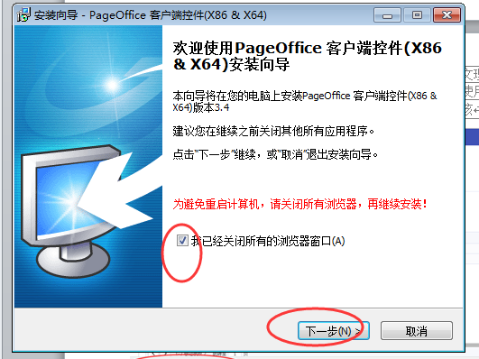
点击下一步后进入如下界面，点击“安装”
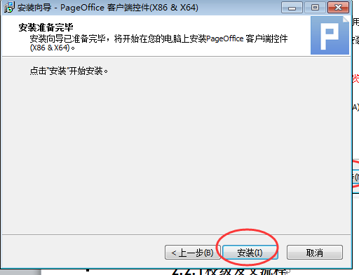

出现如下界面，点击“关闭程序”
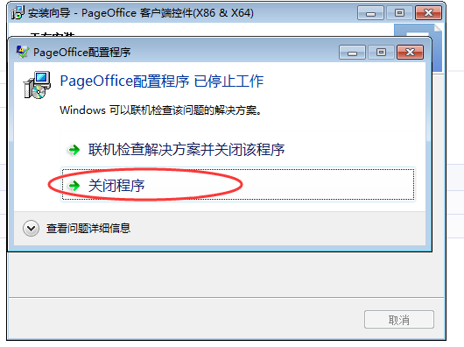
关闭后出现如下界面点击“确定”即可。安装完毕
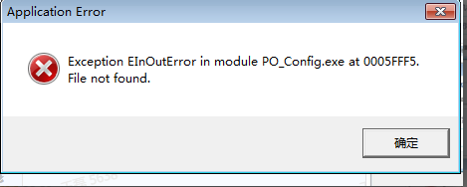
最后点击“结束”
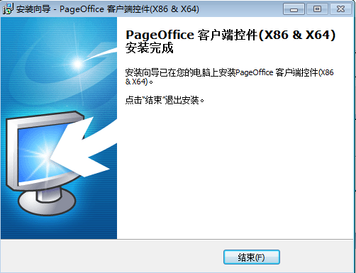
可以测试安装是否成功，点击“校级发文”发文拟稿进入表单，点击“编辑正文”测试插件是否成功。
在弹出的提示窗口，点击“打开PageOfficeProtocol”进入
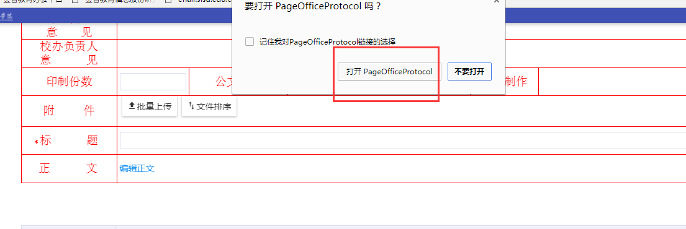

出现如下界面说明“正文插件”安装成功：
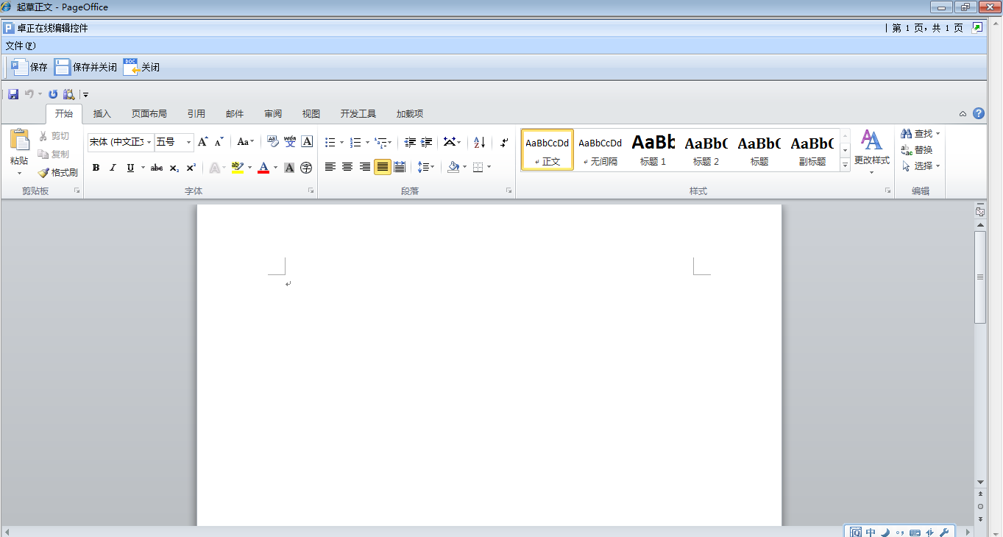

校级发文管理

校级发文流程

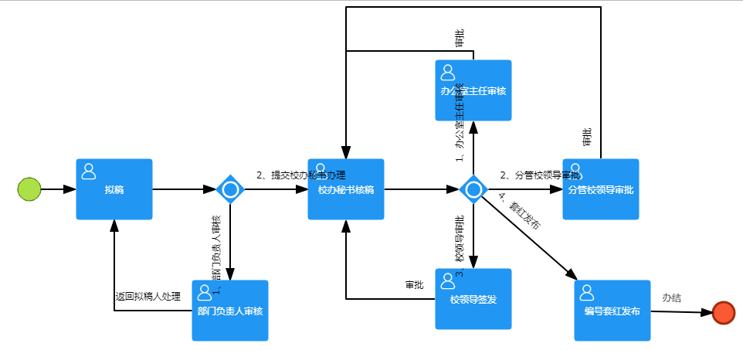

使用说明
点击：可用应用-办公-校级发文，进入发文主界面。
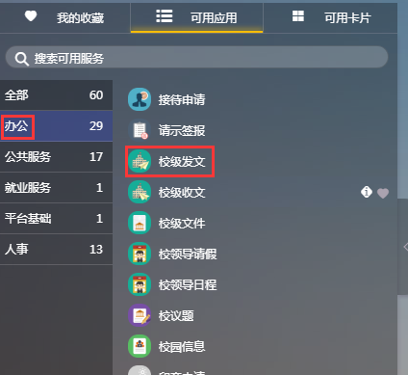

发文列表
【校级发文】页面：
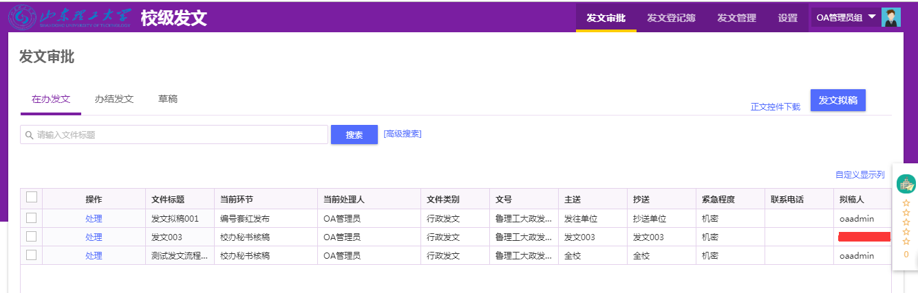
在办发文：存放正在办理未办结的发文；
办结发文：存放已流程办结的发文；
草稿：存放起草后，暂时未发起流程的发文；
首次使用，请下载安装【正文控件下载】；见安装说明2.1插件下载安装
安装环境要求：
操作系统：WIN7及以上；
浏览器：推荐chrome；或者360安全浏览器最新版本（极速模式）
Office：Office2007-SP3及以上，推荐Office2010；（如不需要起草、修改文件正文，则对Office无要求。）
点击【发文拟稿】，进入【发文稿纸】拟稿页面；

发文起草
填写文件标题、文件分类、文号等表单信息，点击“编辑正文”编辑要发文的正文部门分内容
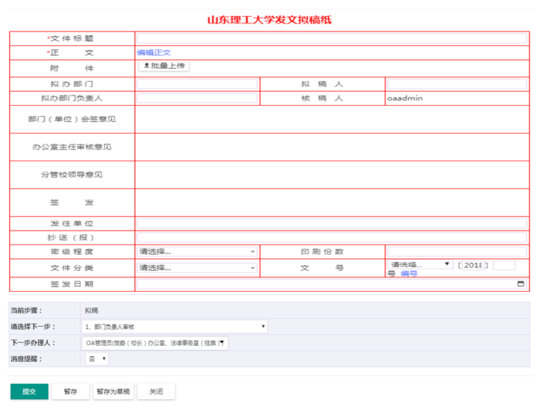

正文编辑界面
点击【编辑正文】进行正文起草，起草好后，点击【保存并关闭】保存起草内容。
注意：请避免长时间起草，以免登录失效，导致保存失败。右上角有倒计时。
只需要在表单中编辑正文内容，其他内容会在套红时一次性带入。
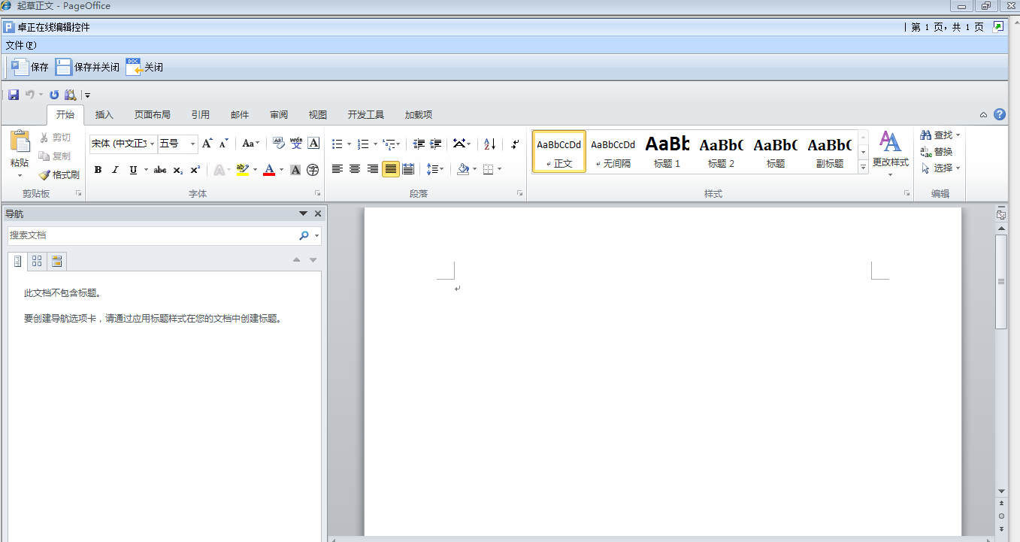
点击“保存并关闭”实现文件正文的保存对应页面的关闭，保存只是保存文件不会关闭，建议使用“保存并关闭”，
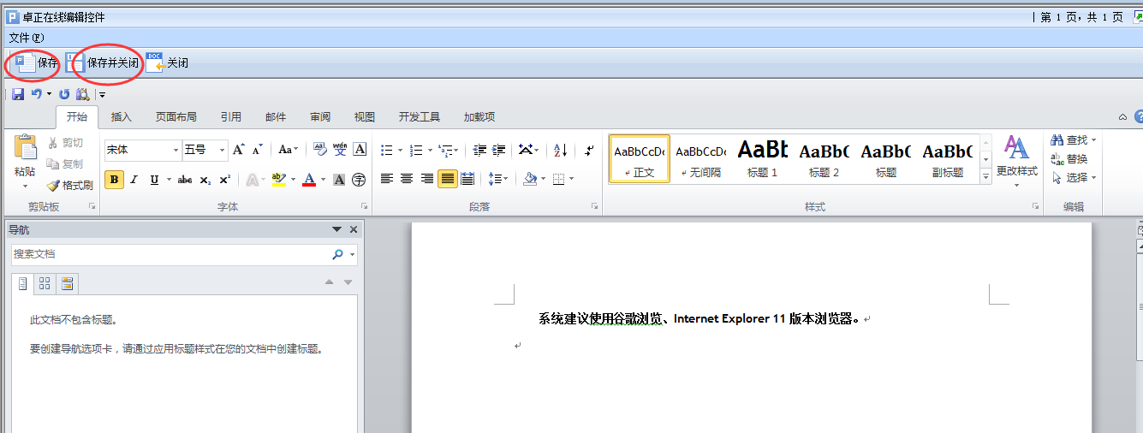

所有内容编辑录入完成，根据流程走向和实际需求进行任务节点：选择下一步和下一步操作人后点击提交，完成发文的发起。

流程提交、保存、关闭
- 提交：提交此任务到下一节点和对应办理人处理任务。
- 暂存:只是作为暂时保存所编辑的文件内容，不会提交给下一节点和下一办理人。保存后可以在发文主界面“草稿”标签页查询保存的文件, 点击暂存和暂存为草稿区别是暂存不会关闭编辑页，暂存为草稿会关闭编辑页。如果需要提交办理，点击对应文件“编辑”进入发文表单主界面可以进行文件的提交办理。
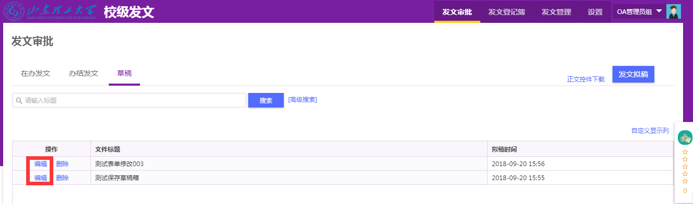
- 关闭：关闭打开的发文拟稿界面，关闭没有保存功能，只是关闭打开的页面。使用该按钮需要注意。

文件起草后，选择【请选择下一步】和【下一步办理人】（如果只有一个可选，则默认选中，不需再选），选择下一步和下一步办理人的时候可能给出了多个待选项，要根据实际情况选择，然后点击【提交】按钮即可。
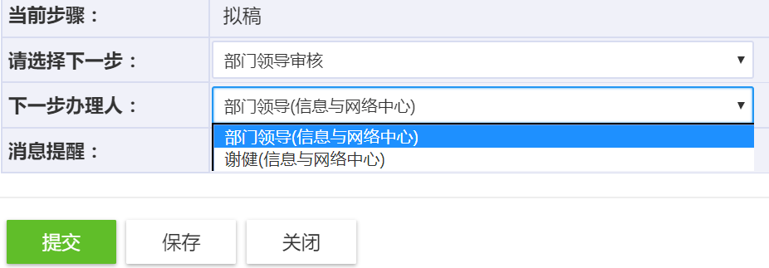

发文审核或办理
发文应用产生（其他应用的待办也在这个位置）的待办任务（需要您审批或办理的文件），统一在【办事大厅】右侧的待办任务中,点击待办任务如下图,点击其中的一条信息即可进入页面进行文件的审批办理。
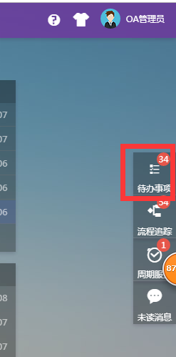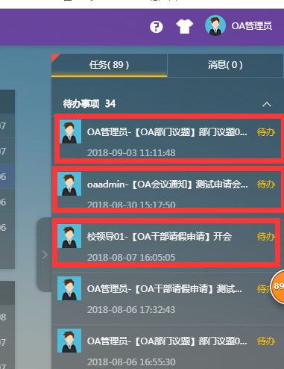
审批办理的时候可以填写意见，填写意见（可将填写意见添加至常用意见，也可直接选择已保存的常用意见），选择【请选择下一步】和【下一步办理人】（如果只有一个可选，则默认选中，不需再选），然后点击【提交】按钮即可。
填写的意见可以添加至常用意见
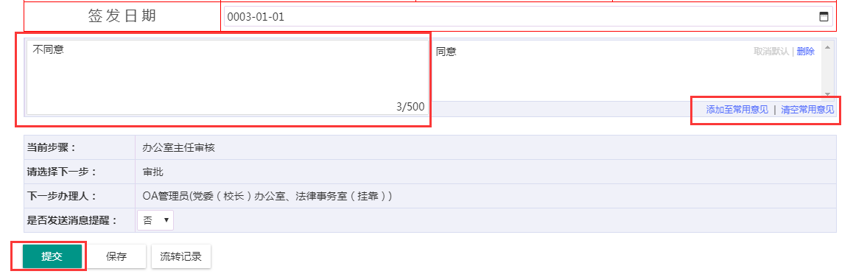

文件套红
在流程的编号套红环节可以套红，具体套红方法在前文中已经描述，点击编辑正文，在打开的编辑器的左上角选择套红模板套红。套红模板只有到流程的编号套红环节时才能看到。
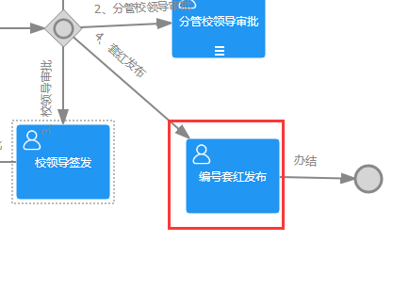

文件发布及结束流程
在编号套红环节进行文件发布后，再点击【提交】则流程结束。
注意：确认发布没问题后，再结束流程，结束流程后，无法修改发布。
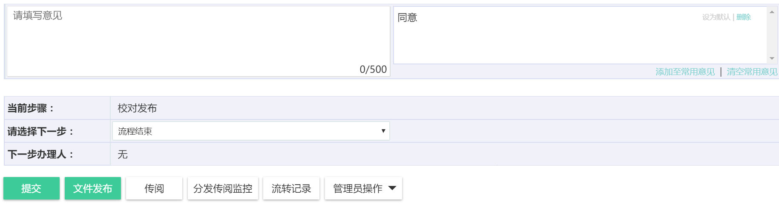
要想修改已经套红发布的文件，只有管理员登陆服务大厅-可用应用-办公-校级文件-校级文件管理，中修改。
发布时可选发布范围，默认【全部公开】，可选【部分公开】，或者【不公开】根据需要选择后，点击【发布】即可。
注意：
1、全部公开—所有人进入【校级文件】可见
2、部分公开—只有被选人员进入【校级文件】可见
3、不公开—只有流程参与人员在【校级文件】可见

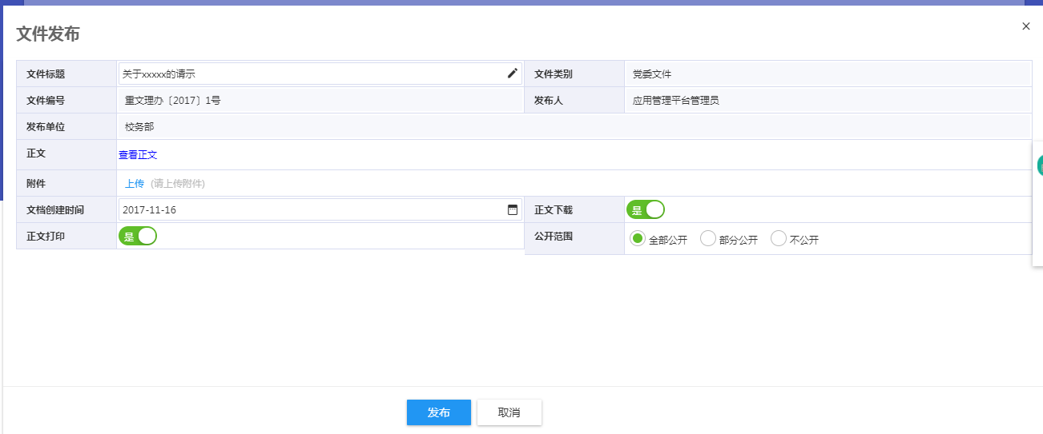

结束流程
在文件流程走完后发布后，选择流程结束环节，点击提交结束流程。
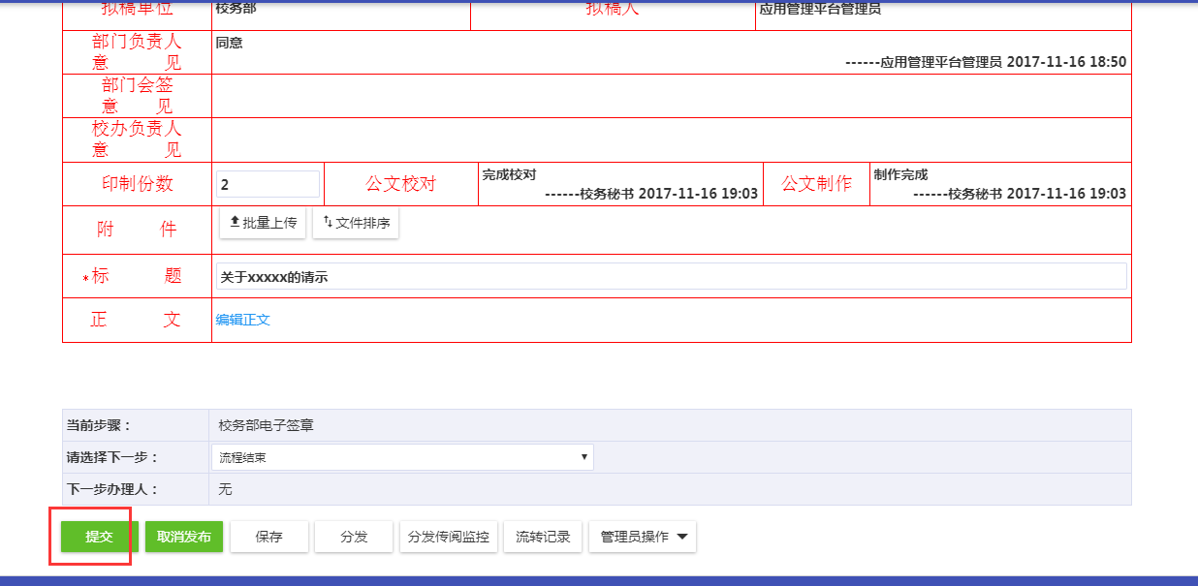

校级收文管理

校收文流程
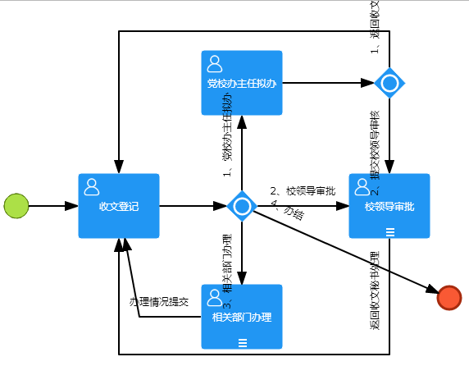

使用说明
点击服务大厅中【可用应用】-【办公】进入【校级收文】页面；
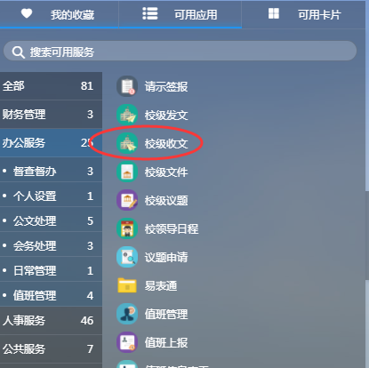

收文列表
【收文管理】页面：
在办收文：存放正在办理未办结的收文；
办结收文：存放已办结的收文；
草稿：存放起草后，暂时未发起流程的文件；
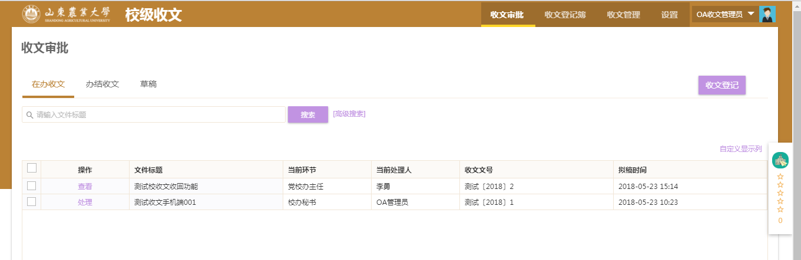
收文管理员点击“收文登记“进入信息登记页面
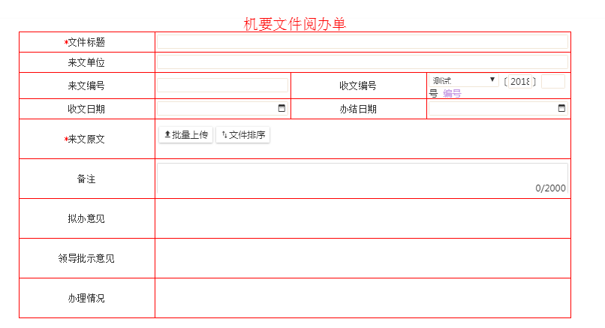

收文起草
可在校收文app的设置中将党政办相关老师加为管理员，只有加为管理员后才可以进行收文起草。

收文办理
收文应用产生的待办任务（需要您审批或办理的文件），统一在【办事大厅】的右侧【待办任务】中，具体界面如下图所示：
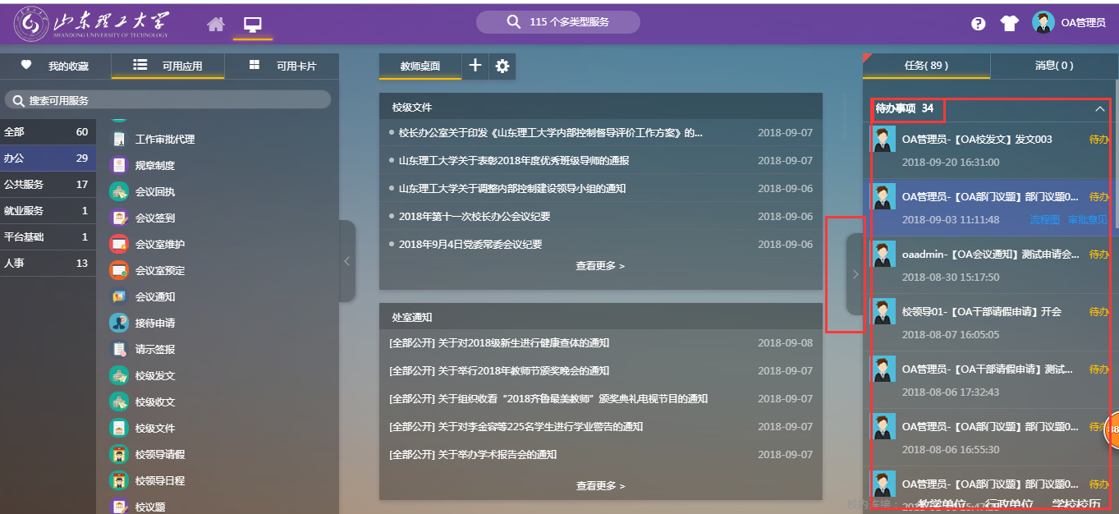
点击文件标题，将进入收文表单，即可进行办理。
填写办理意见（可将填写意见添加至常用意见，也可直接选择已保存的常用意见），然后点击【提交】按钮即可。
意见可以添加至常用意见，点击常用意见中的意见则会自动代入到前面的意见框中。
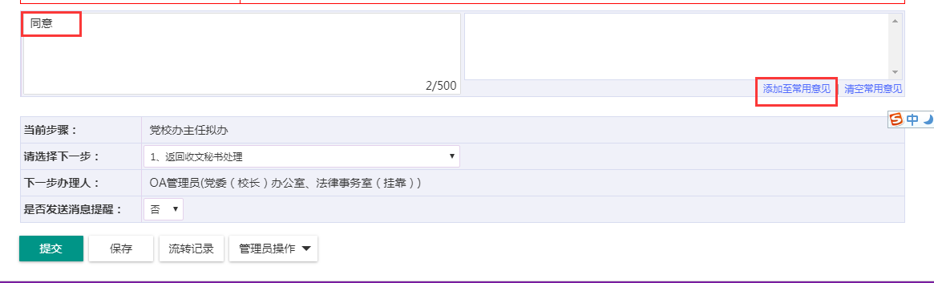

登记好信息后，选择对应的审核节点提交审核。
如果下一节点的办理人只有一个人的时候会默认显示下一步办理人，是多个人的时候点击“头像“图标进行人员选择。
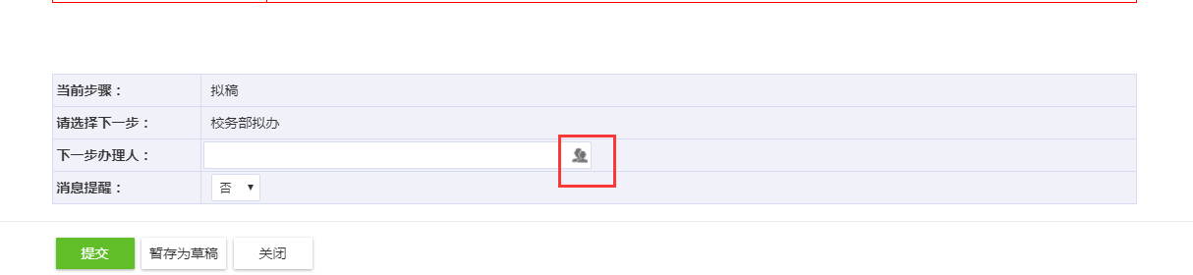
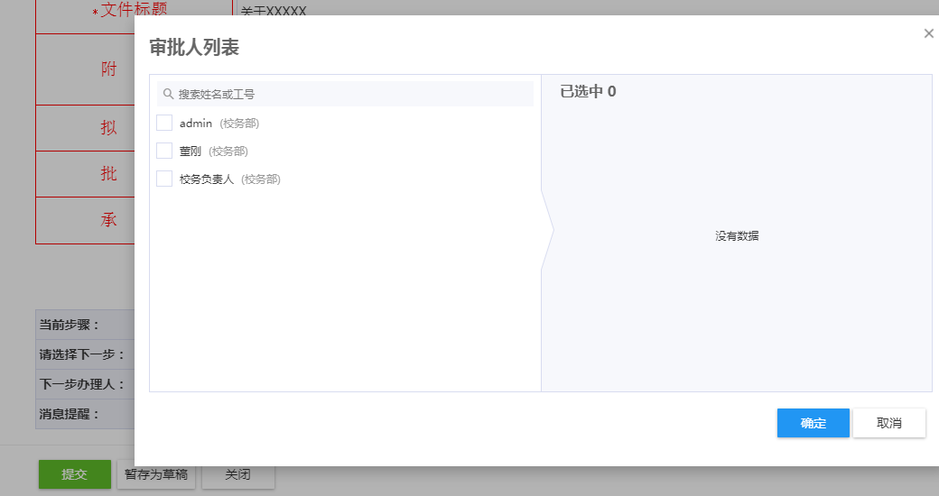

点击“提交“进入下一步审核阶段。
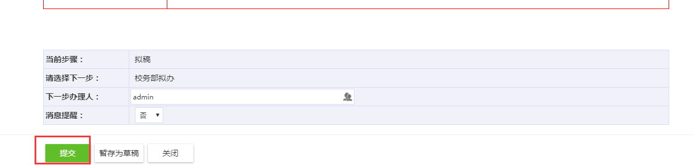
下一节点人可以在校级收文，收文审批，在办收文中查看自己需要办理的事务，也可以在服务大厅右侧的 “待办任务”中查看自己的待办任务，点击处理。

督查督办审批

督查督办审批流程
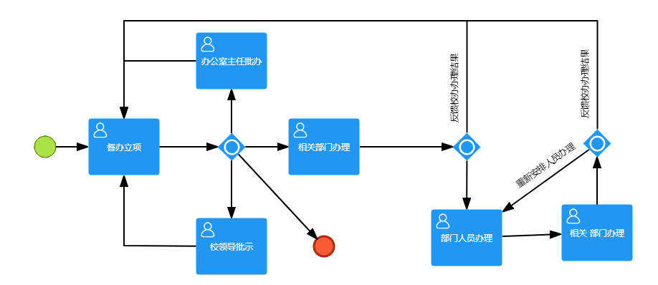

使用说明
点击服务大厅中【可用应用】-【办公】进入【督查督办】页面；
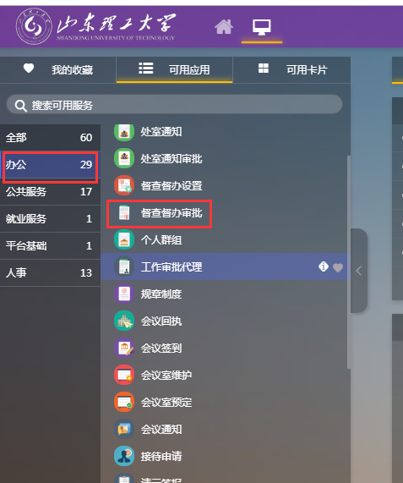

请示列表
【督查督办审批】页面：
在办：存放正在办理未办结的督办审批文件；
办结收文：存放已办结的督办审批文件；
草稿：存放起草后，暂时未发起流程的督办审批文件；

督办审批起草
点击【发起督查督办】，填写相应的表单信息
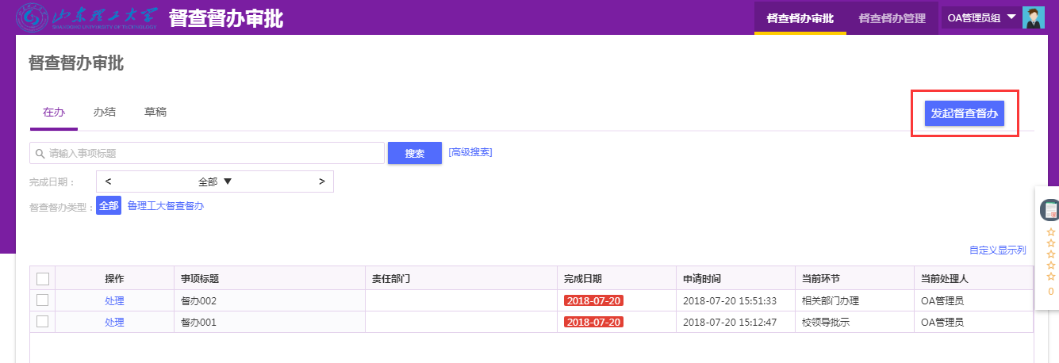

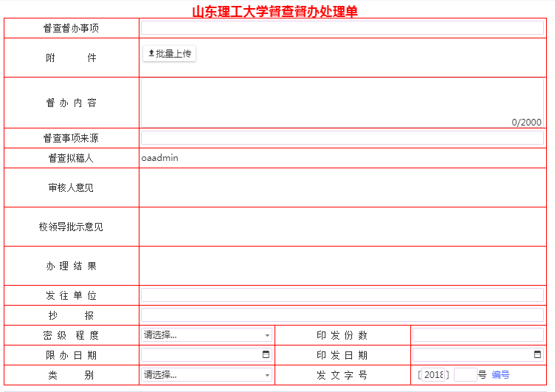
点击向下箭头，选择下一步办理环节和办理人后提交。
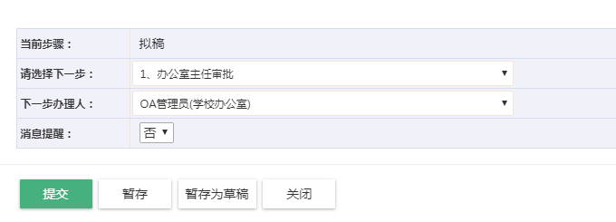

督查督办审批办理
相应的待办和已办信息在服务大厅右侧的任务中可以找到，点击标题即可快速进入办理界面。
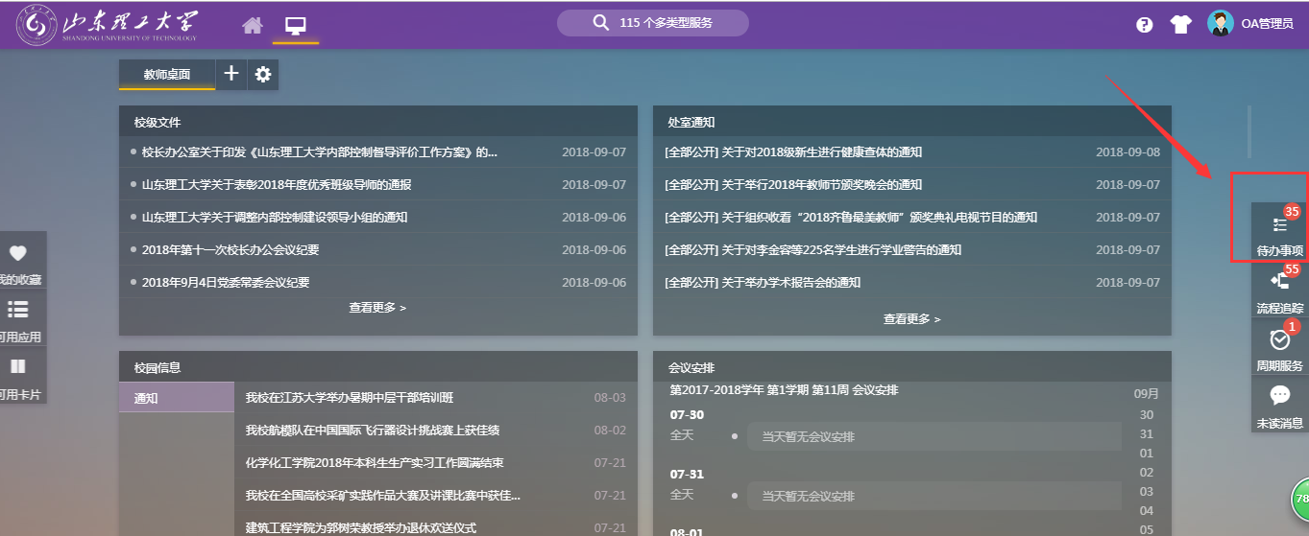

会议室预定

会议室预定流程
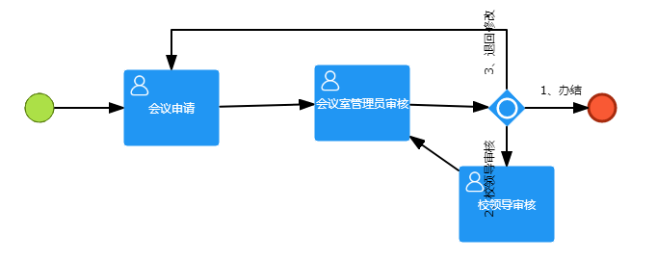

使用说明
点击服务大厅中【可用应用】-【办公】进入【会议室预订】页面；
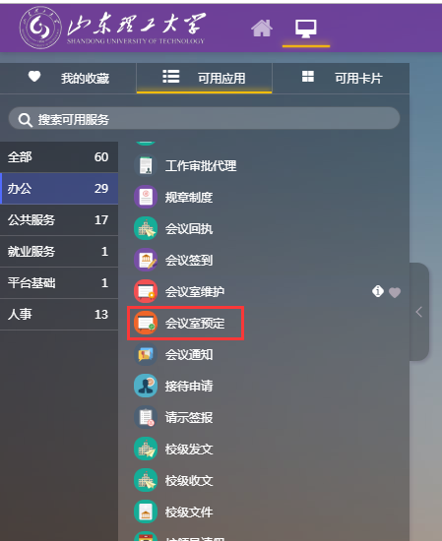

会议室占用情况查看
【会议室预订申请】页面：
可以直接查看各个会议室一周的占用情况，在空闲会议室当日列下点击【申请】；
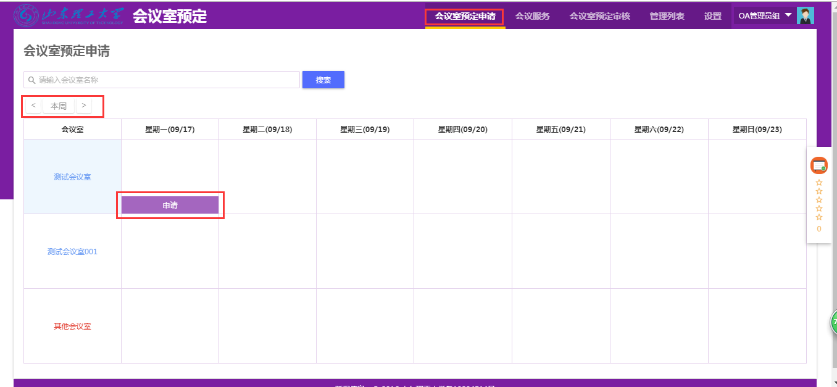
可点击左右箭头调整申报时间，只能申请当前时间之后的会议，并且如果申请的会议上周会表，则本周只能提交下一周的上周会表会议。截图效果如下
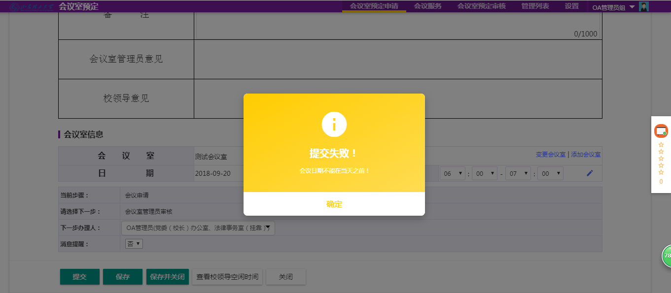
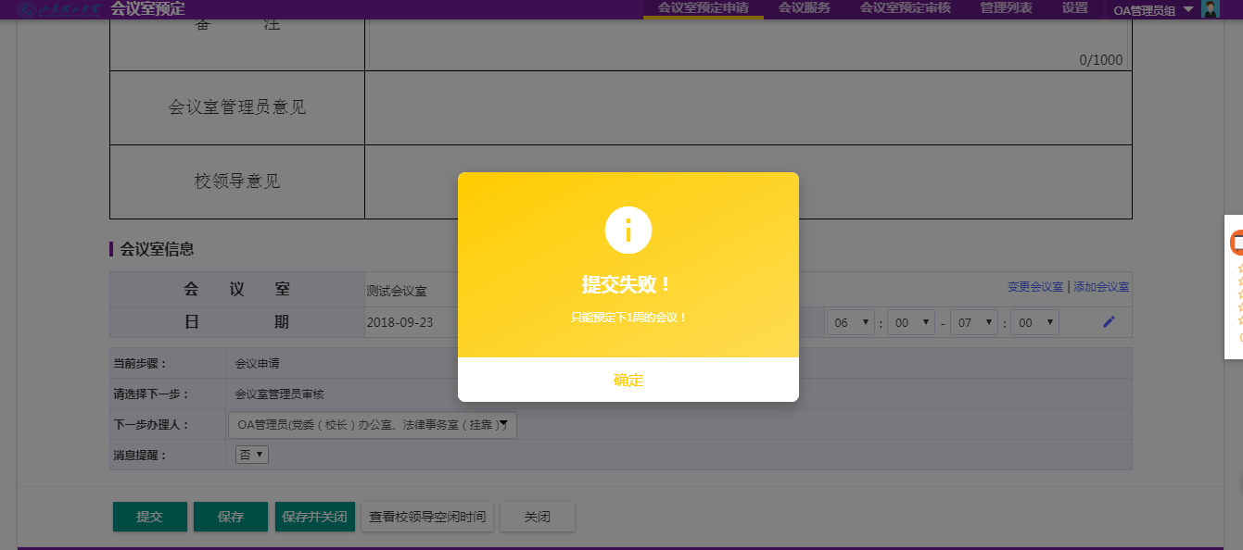

会议室预定申请及提交
填写会议名称、是否上周会、勾选出席校领导（如果是所列校领导全部则可勾选全体校领导）等信息。
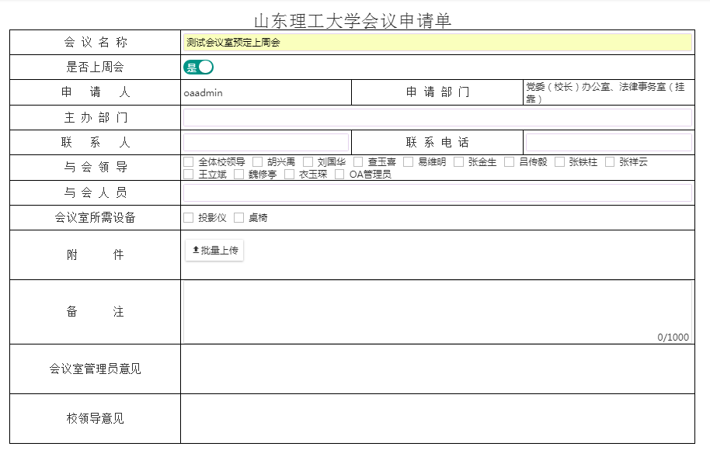
可以在表单下方查看校领导的日程情况，做出合适安排
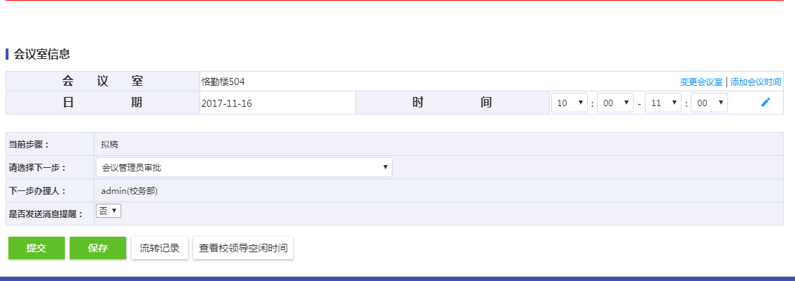
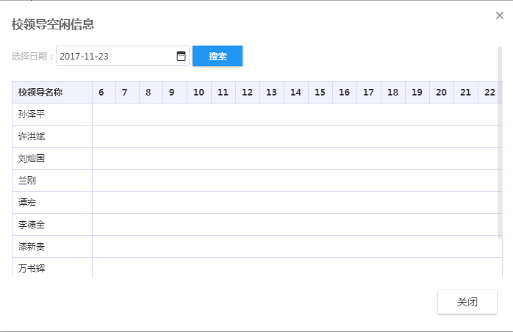
完成申请后，选择【请选择下一步】和【下一步办理人】，然后点击【提交】按钮即可。
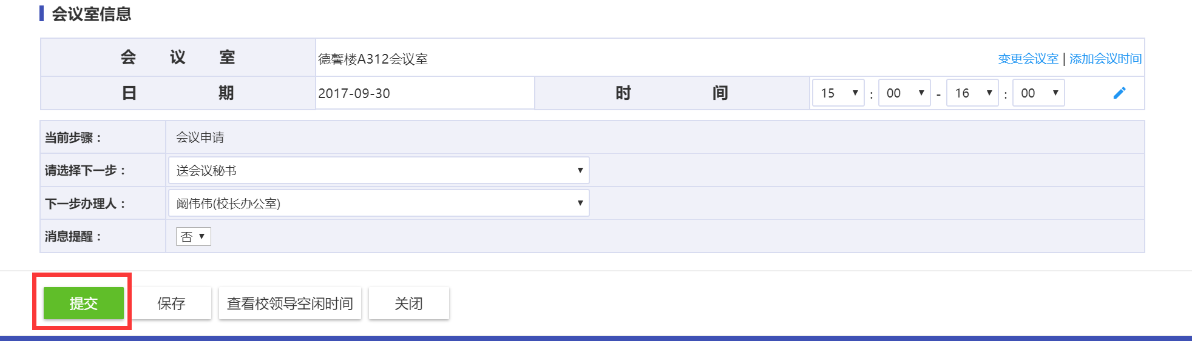

会议室预定情况查看
进入会议室审核页面查看在办会议、办结会议、草稿。

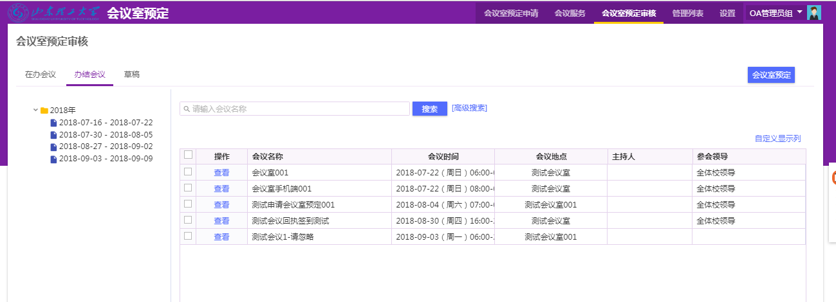
审核人员也是登陆服务大厅后在右侧，待办任务中点击相应的条目进行办理业务。

周会表
周会表由学校的周会表管理员建立，具体的新建周会表的路径:服务大厅-可用应用-周会表-周会表管理-新增
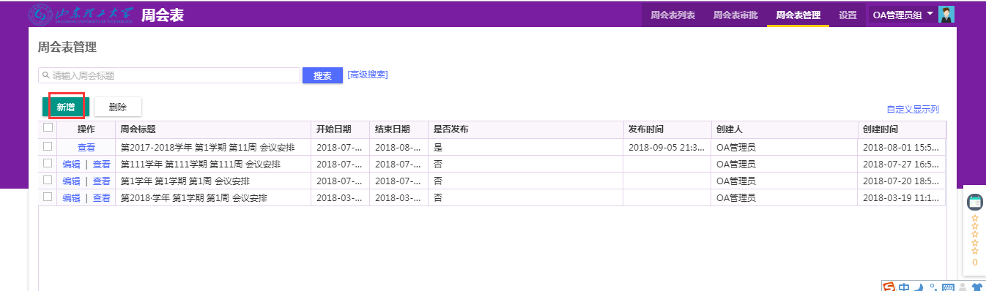
点击新增后会填出周会信息维护界面，填写周会表信息后点击保存按钮
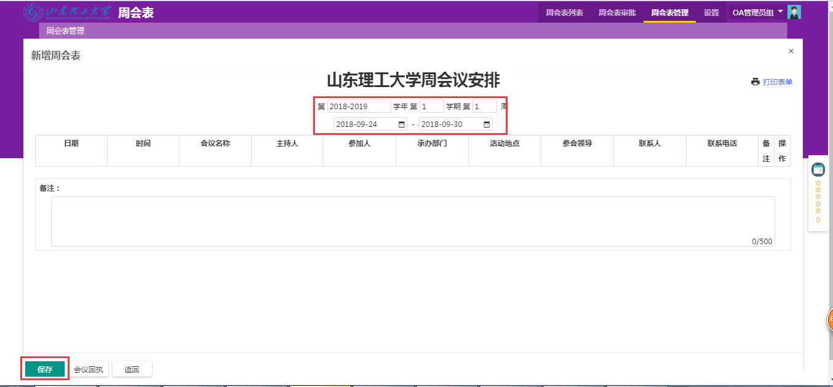
点击保存后会显示这周的日历信息，并且在底部有导入会议按钮，点击导入会议后将会把申请上周会的会议室预定导入到周会表中，也可点击时间下的添加按钮手动增加会议，会议维护完成后选择的审批人点保存后，这个周会标可提交给审核人审核。如果不需要审核则审核可不选。
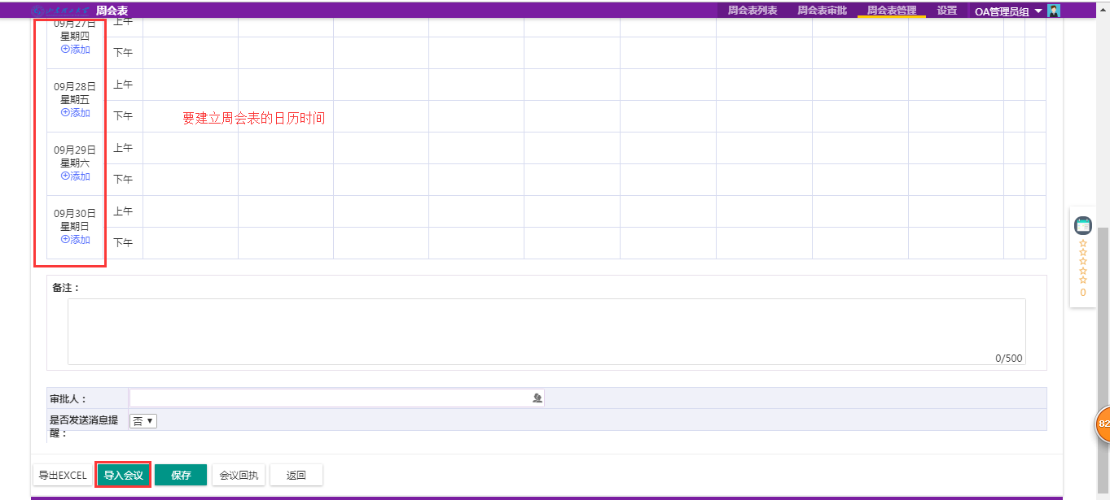
点击保存后跳回到周会表列表页面，点击查看在弹出的页面底部会看到发布按钮，点击发布则周会表发布成功。
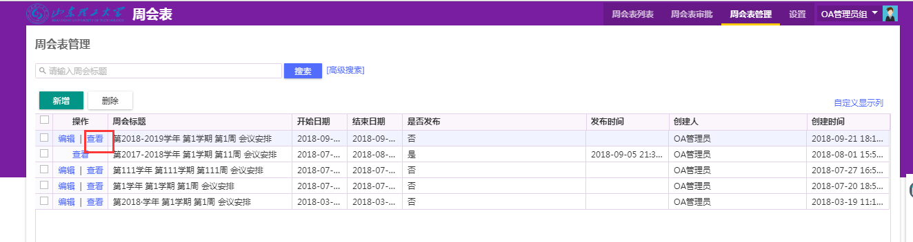
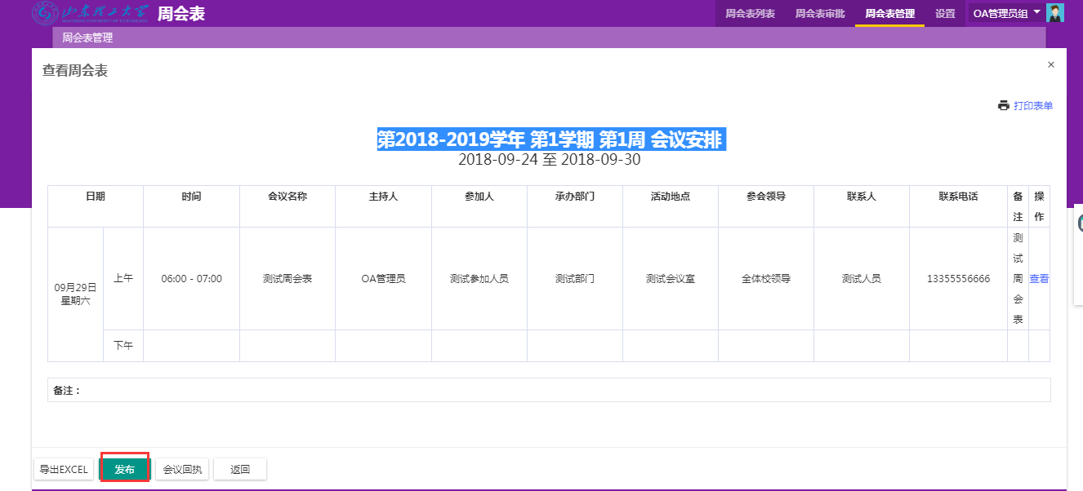

周会表列表
全体教职工可通过服务大厅的会议安排卡片查看发布的周会表，或者通过服务大厅-【可用应用】-【办公】-【周会表】查看发布的会议安排；
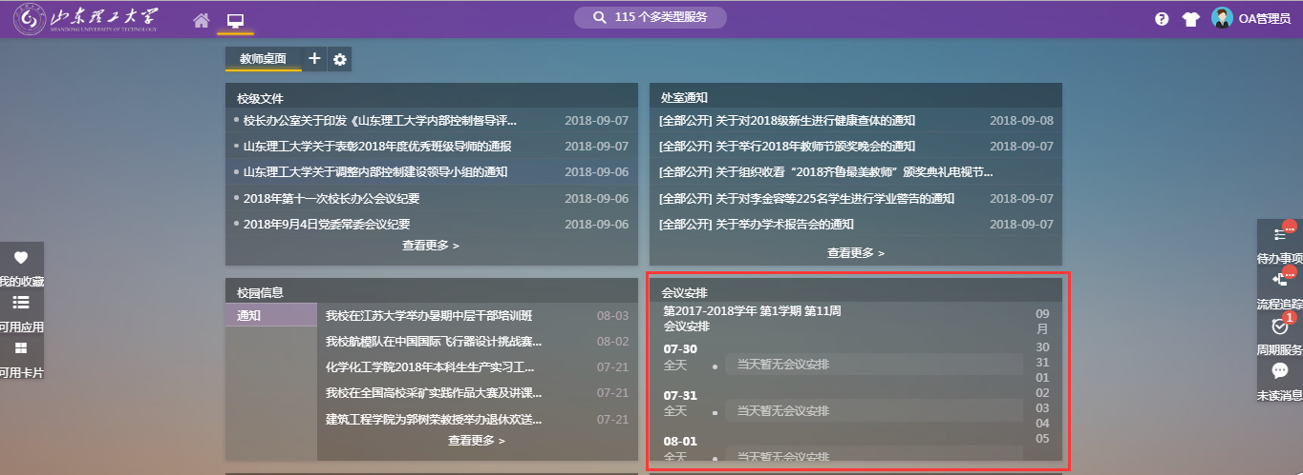
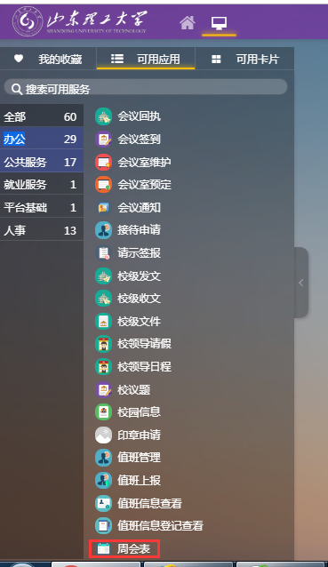

周会表审批
周会表保存时如果选择审批人（审批领导），则审批人可在服务大厅的右侧找到这个待办任务点击标题进入审批界面审批。
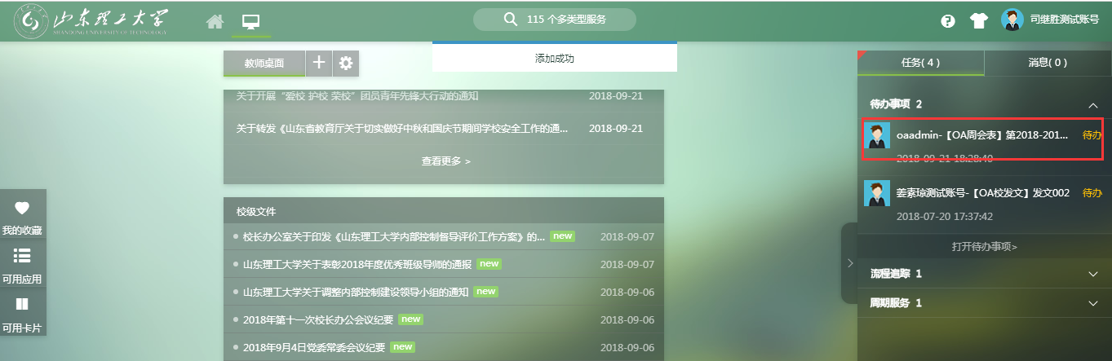
也可在可用应用中找到周会表，进入周会表的周会表审批页，点击查看审批.
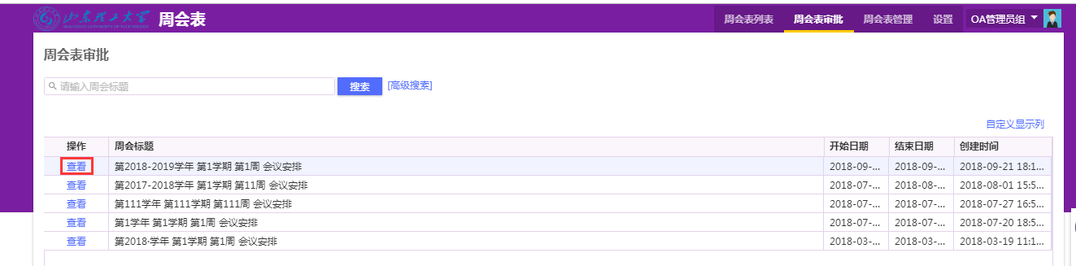
进入审批页面后领导填写意见，提交，该条信息审核完毕。
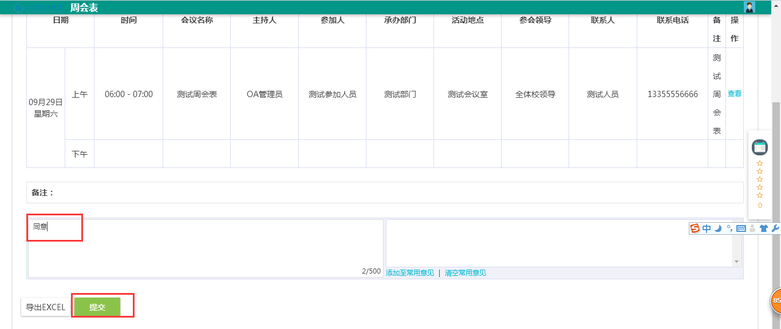

周会表取消发布
进入需要取消发布进行修改的周会表信息，在底部点击“取消发布“即可收回已经发布的周会表。
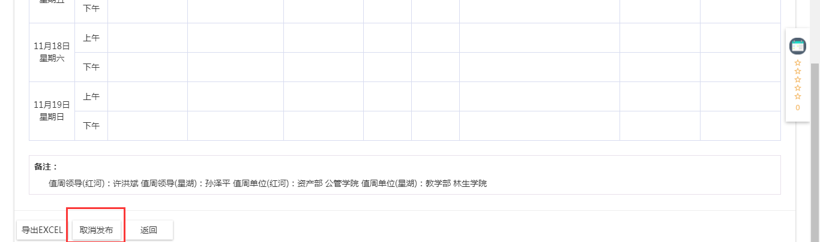

议题

部门议题
部门议题流程如下：
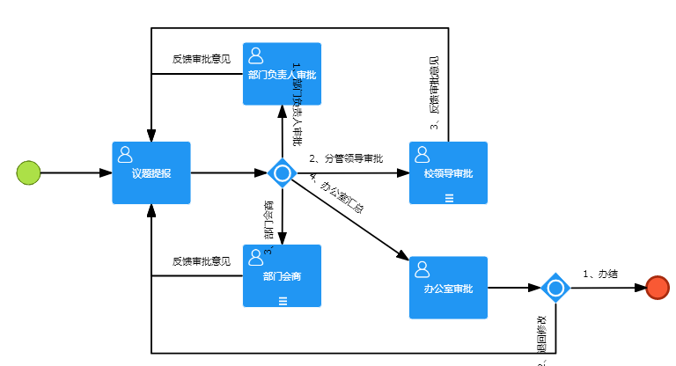
部门议题的主要功能为议题提报，各部门可在服务大厅-可用应用-办公-部门议题中提起议题
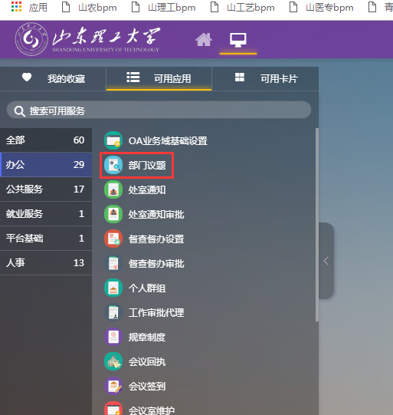
点击议题起草发起议题申报
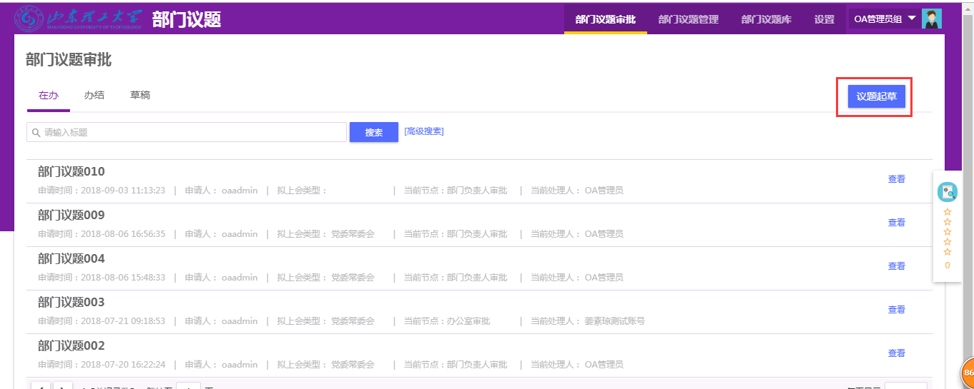
填写相应的议题信息后根据实际的办事流程选择下一步，和下一步办理人提交，直至流程审核完毕，提报的议题进入议题库待选上会。
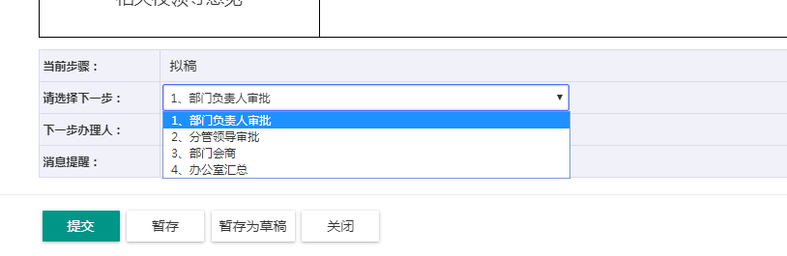
各部门可在部门议题应用的部门议题苦衷查看本部门提报的议题
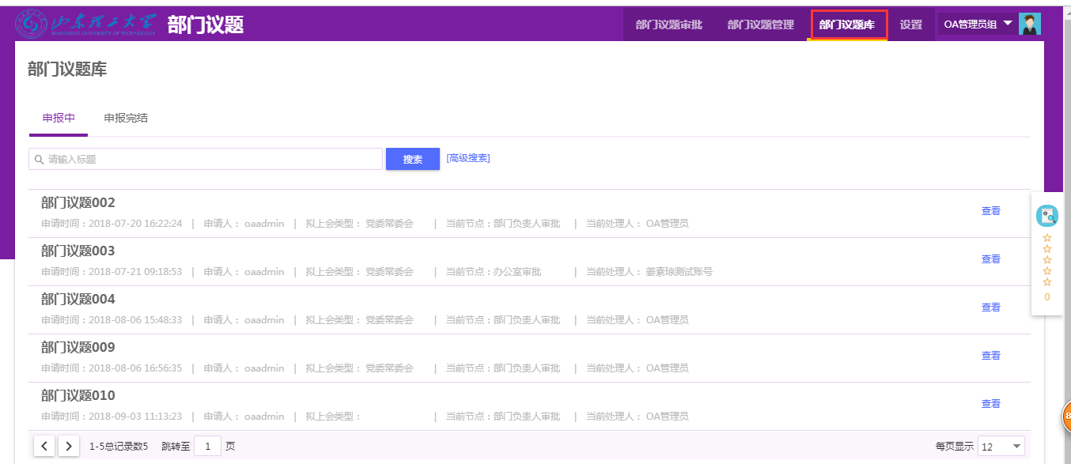

2.7.2校议题
校议题流程如图：
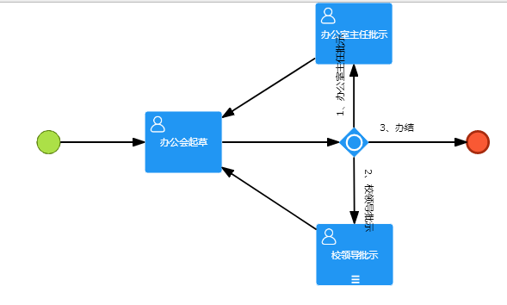
在部门议题中提报的议题最终都会进入校议题库，如图
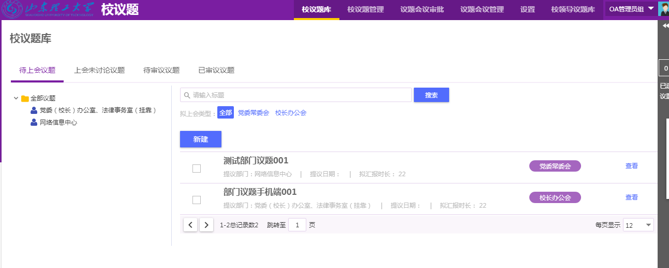
校办负责议题的老师通过校议题中的：议题会议审批—议题会议起草，发起议题上会流程
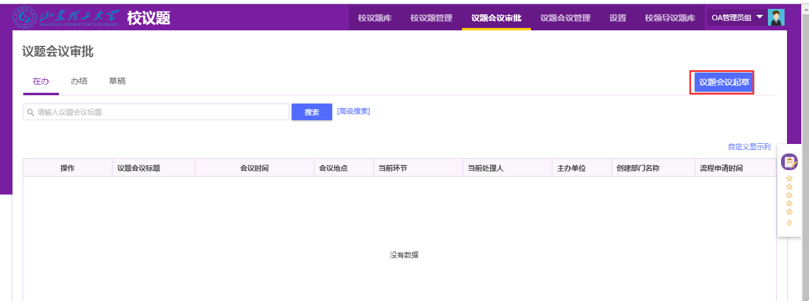
在发起议题会议的时候需要在议题库中选择需要上会的议题形成议题会议，并根据实际流程提交领导审核通过后开会议题会议讨论所选择的的议题。
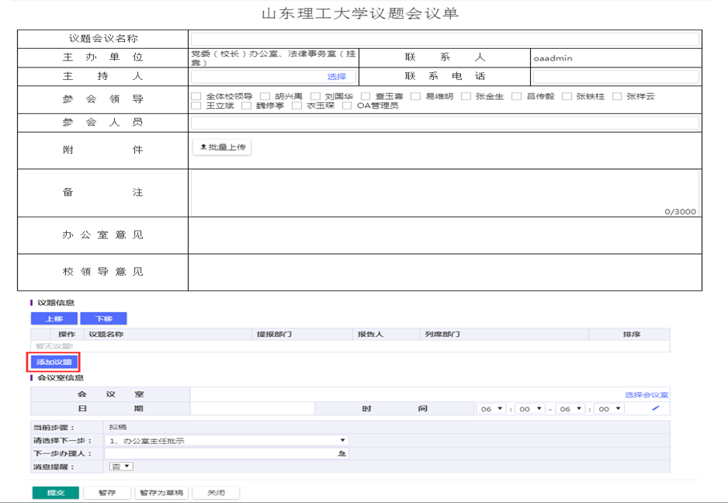
议题会议结束后负责议题的校办老师要根据议题会议的实际情况对相应的议题修改状态，在校议题库中可直接修改议题状态，如果一个议题已经审议完成则在这条议题的状态中标注为以审议，如果议题已经上会但是在本次会议中没有审议讨论在标注为未讨论，等待下次上回讨论。
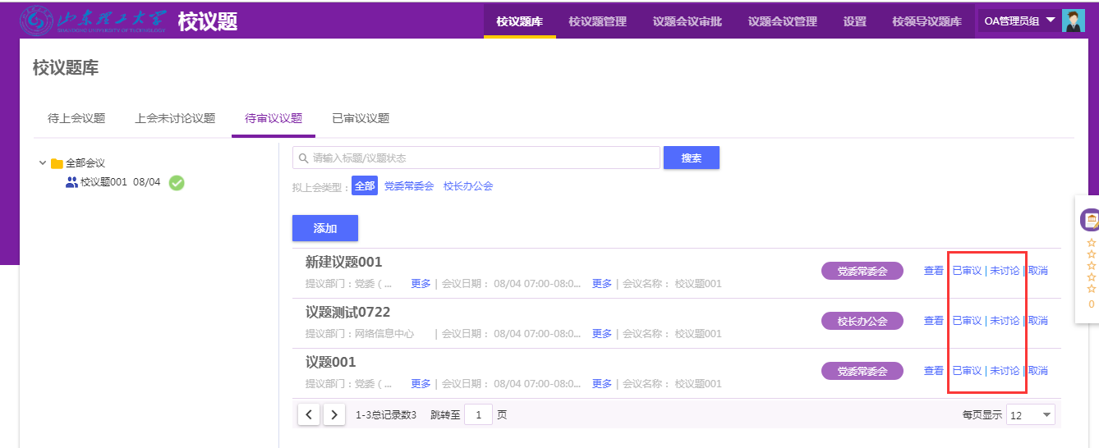

2.7.3说明
议题的整个步骤分为了两个流程
一个是提报（部门议题），提报完成后进入议题库等待上会。
另一个是议题上回（校议题），选择进入议题库的议题上会，并在会议结束后对议题状态进行维护。

校领导日程

1、校领导日程
校领导日程的信息主要来自两方面：1、领导日程的可维护人员直接添加。2、会议室预定和周会表中增加会议时选择参会领导，那这个会议时间会自动同步为领导日程。
点击服务大厅中的【可用应用】后，找到并点击打开【校领导日程】
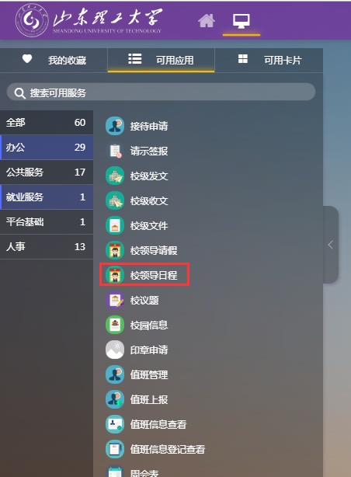
进入如下图所示，可以看到有权限查看的各位校领导的日程安排。
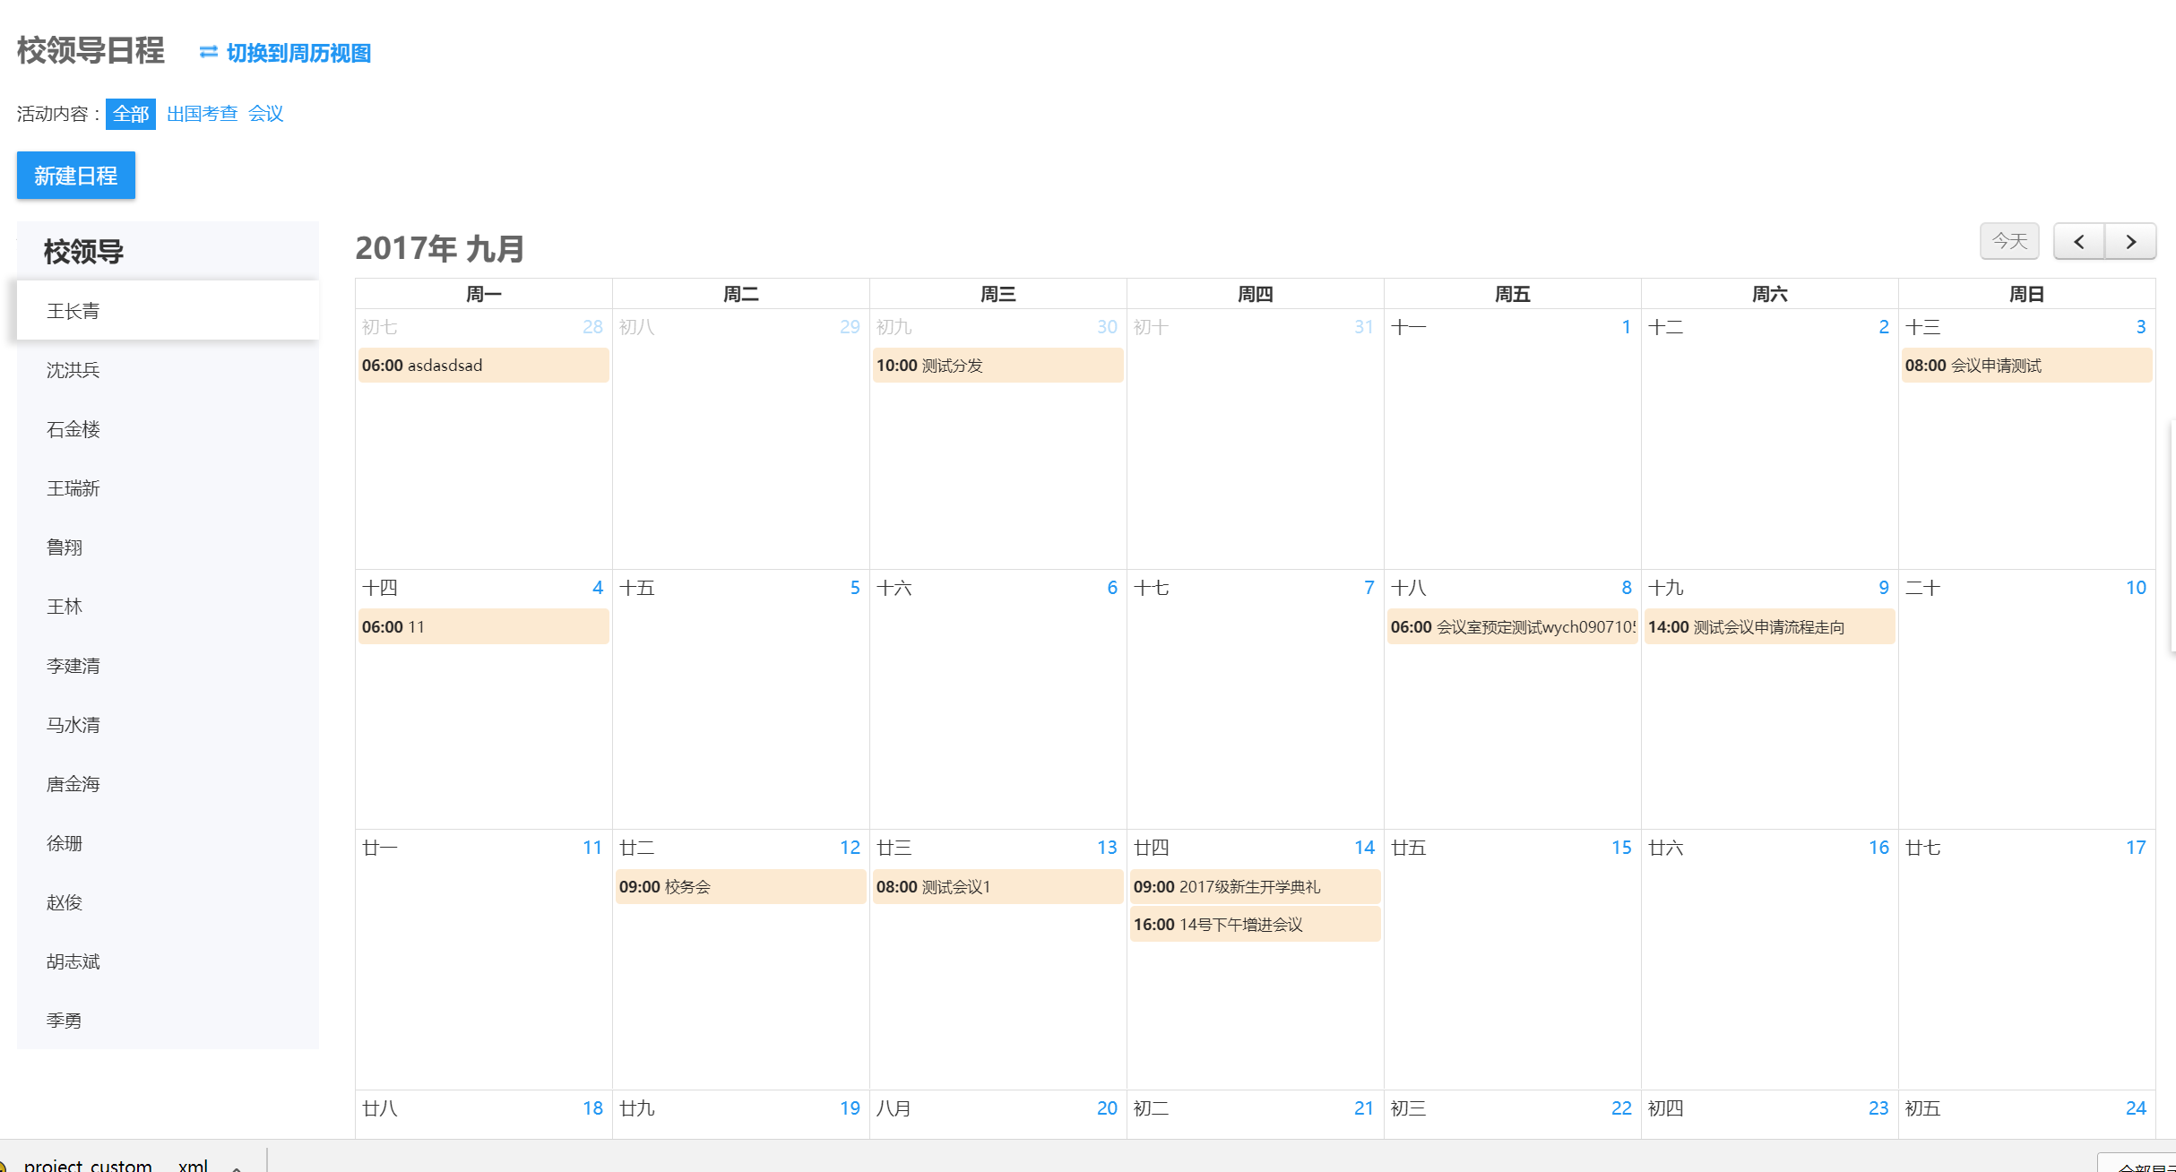
可以通过切换月历和周历，切换查看样式

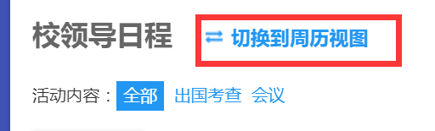

周历模式则是按照当周显示校领导日程
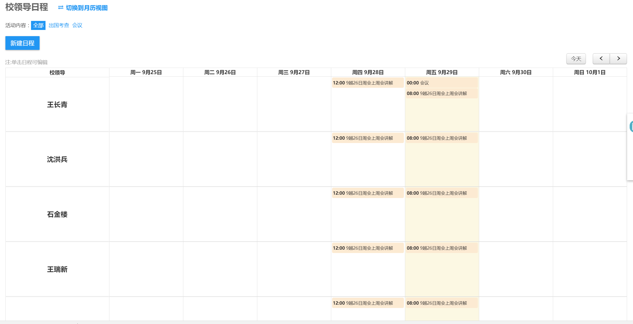

值班管理

值班信息查看
所有用户可以按日历导航或传统值班表形式看值班安排。
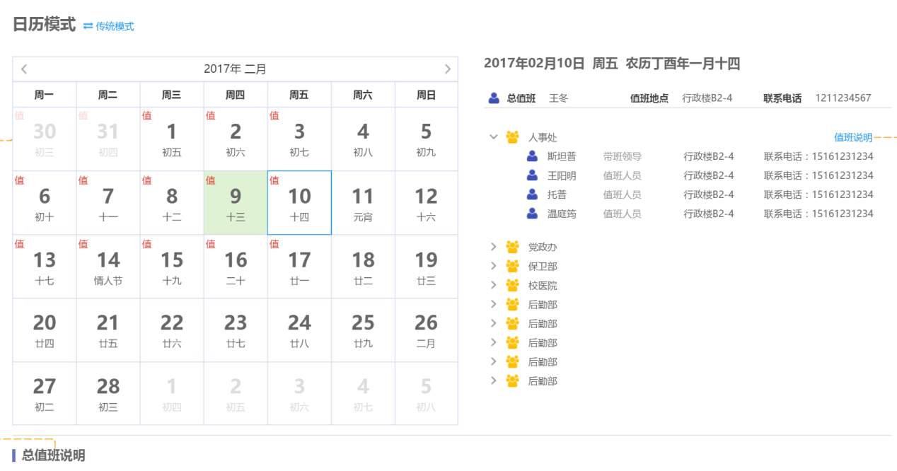
日历模式查看值班表
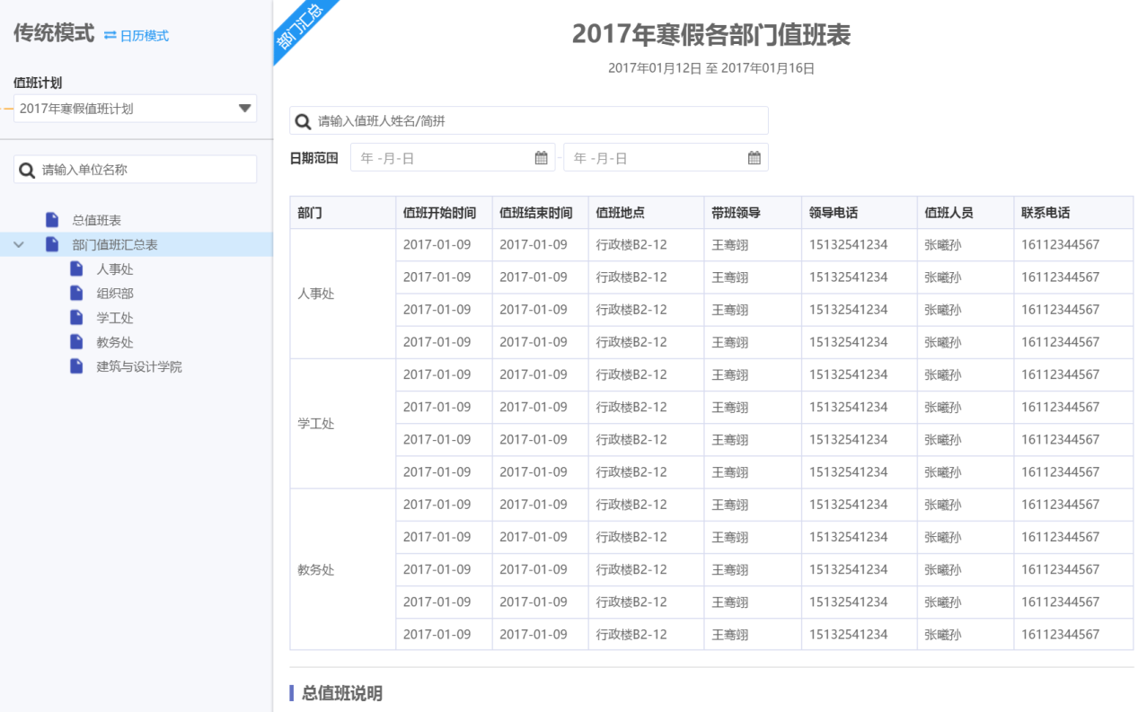
传统模式查看值班表

值班计划编制
应用管理员可以对值班计划进行设置，进行值班计划的新增、修改、删除、开启、关闭等操作。
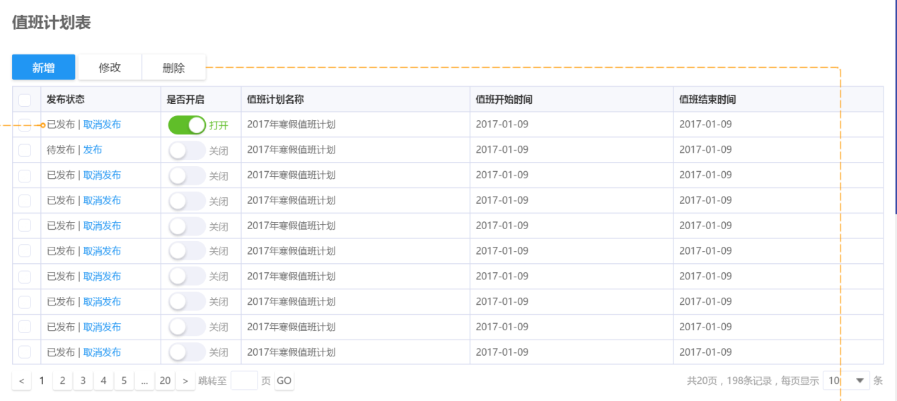
值班计划列表
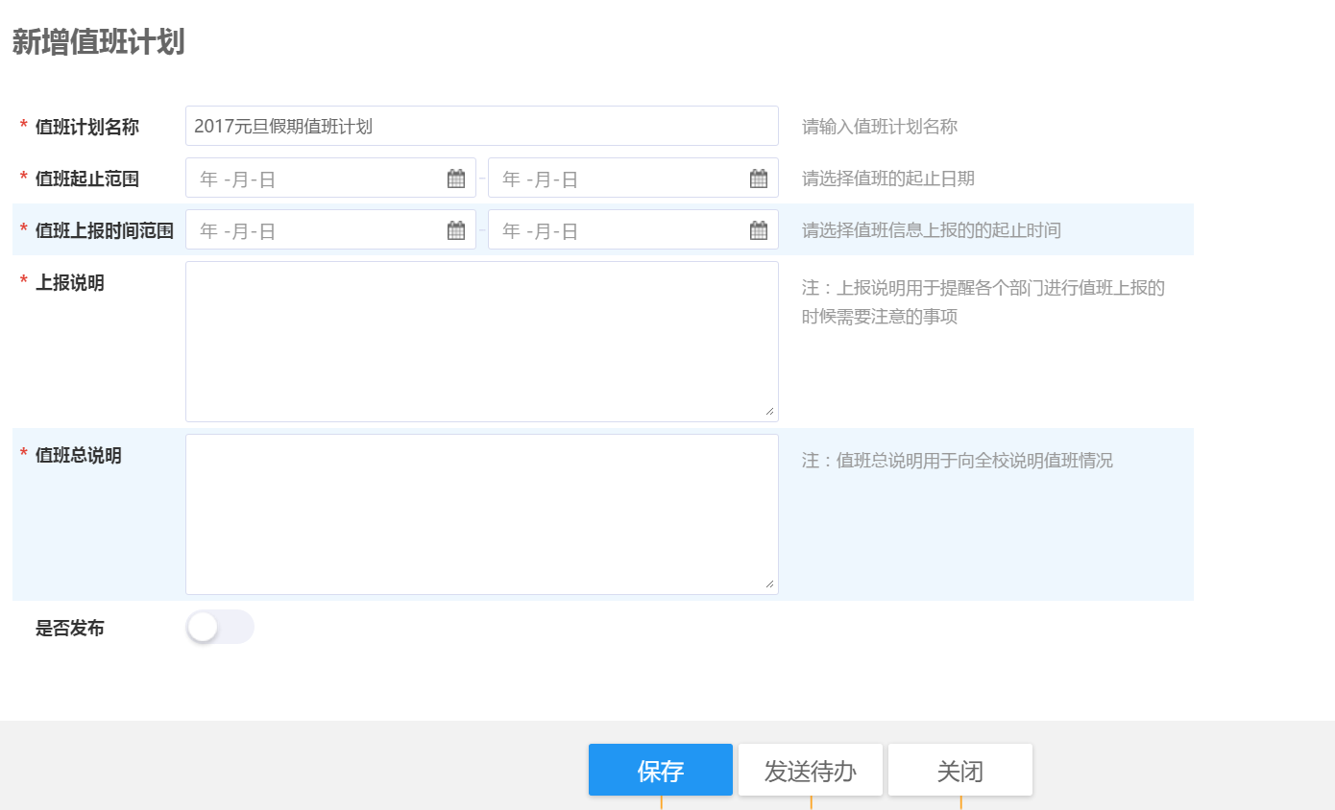
值班计划设置

值班安排上报
各个部门上报通过值班安排上报入口上报本部门的值班表。上报的工过程中可以在线填或通过值班表批量导入完成部门上报工作。值班领导、值班领导手机号、值班领导电话、值班人、值班人手机号、值班人电话在填写的时候需要使用逗号隔开。
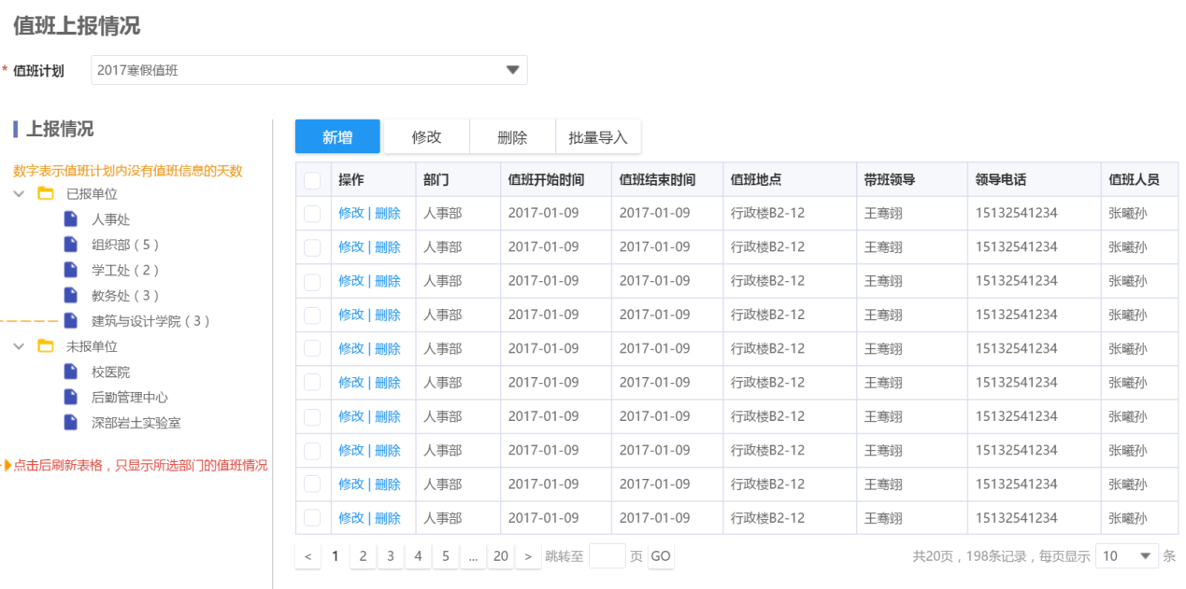

＝＝文档结束＝＝

学校文件查阅

校级文件和处室通知
可在流程经校领导签发后形成校级文件和处室通知并发布，也可由管理员直接新增学校文件发布，发布时可选择全员发布或范围发布。同时支持在线查看正文。可以设定校级文件的发布规则及自定义目录，并且可以进行文件的目录转移。
不经过流程的校级文件发布方式为：服务大厅—可用应用—办公—校级文件-校级文件管理—点击新增，的方式来直接发布文件。
不经过流程的处室通知发布方式为：服务大厅—可用应用—办公—处室通知-部门文件管理—点击新增，的方式来直接发布文件。
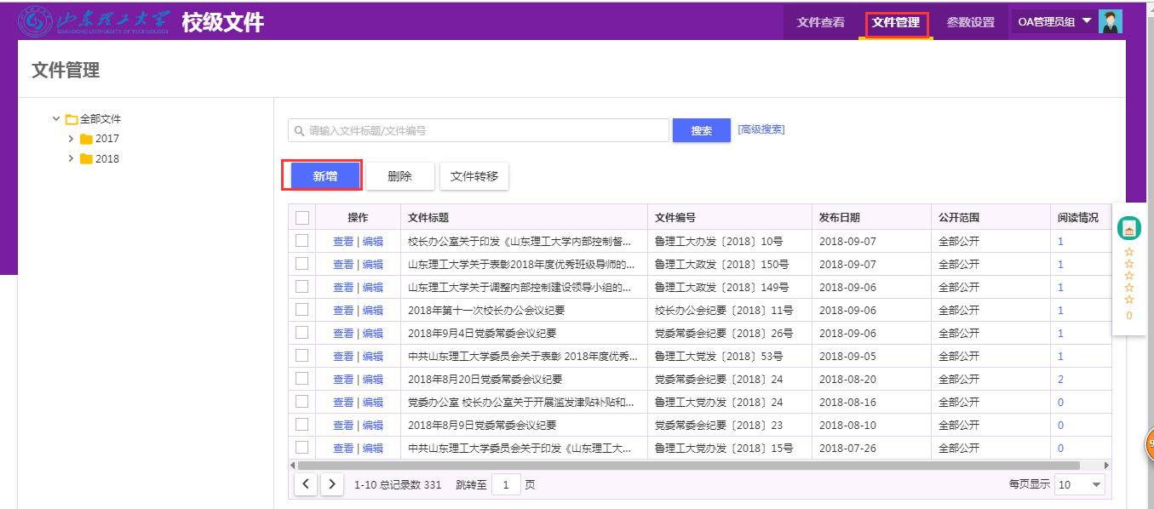
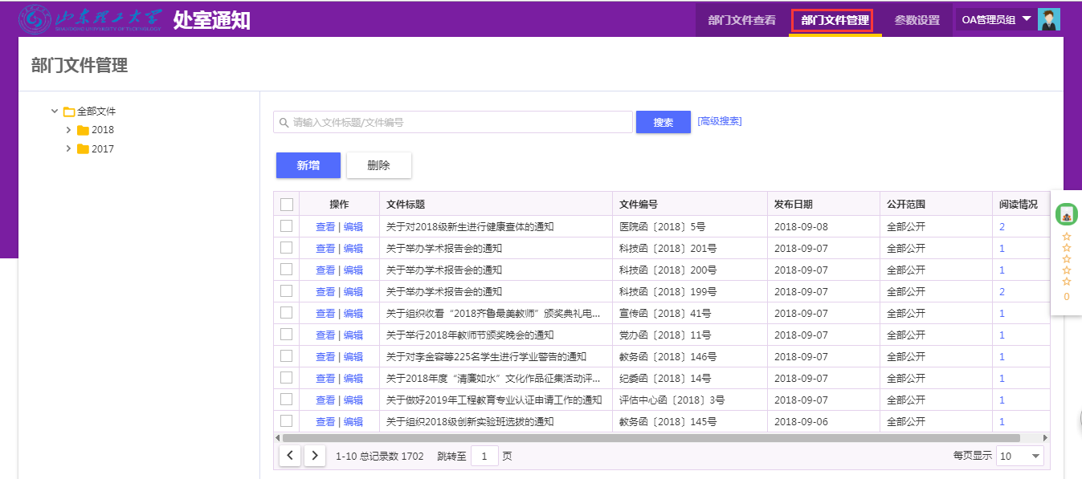
学校老师查看文件的方式有两种，
一、【服务大厅查看】如图登陆系统后直接点击校级文件卡片的相应条目直接查看
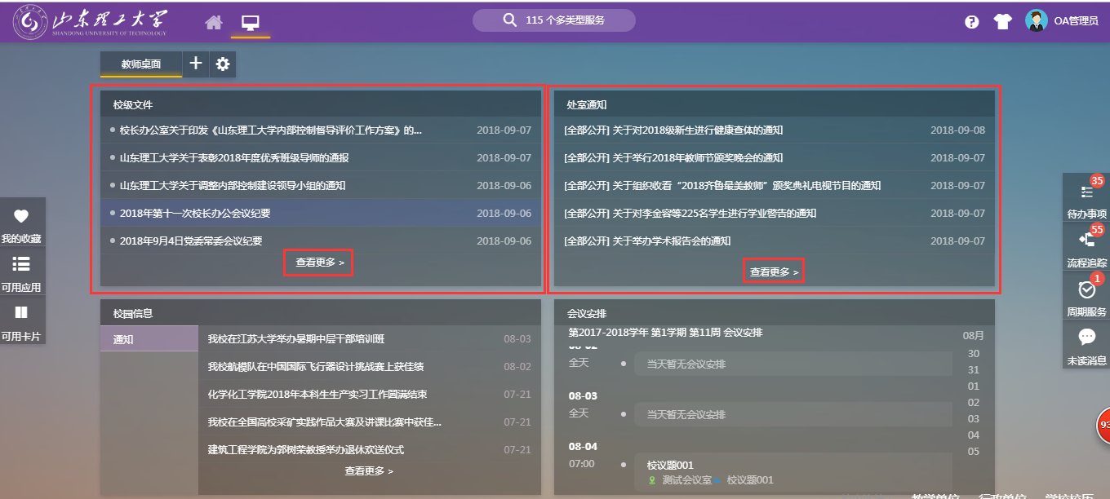
二【进入应用中查看】直接点击上图中查看等多进入应用后查看，如下图
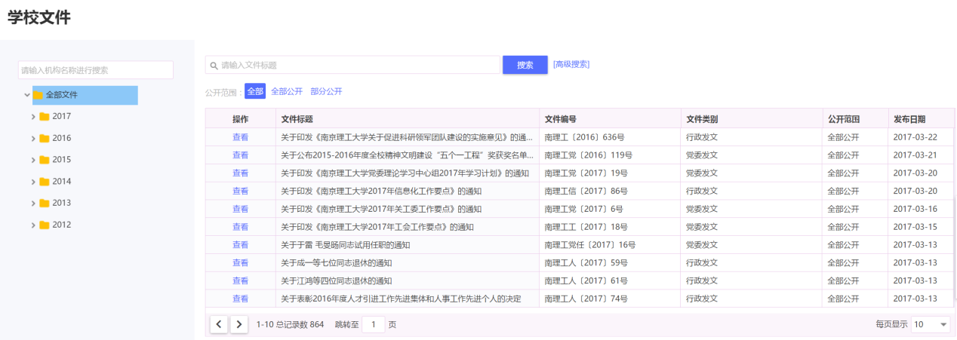

校园信息
校园信息发布是不经过流程直接发布和管理。
校园信息的发布和查看和校级文件类似，是在应用的发布列表中点击新增按钮增加校园信息文件
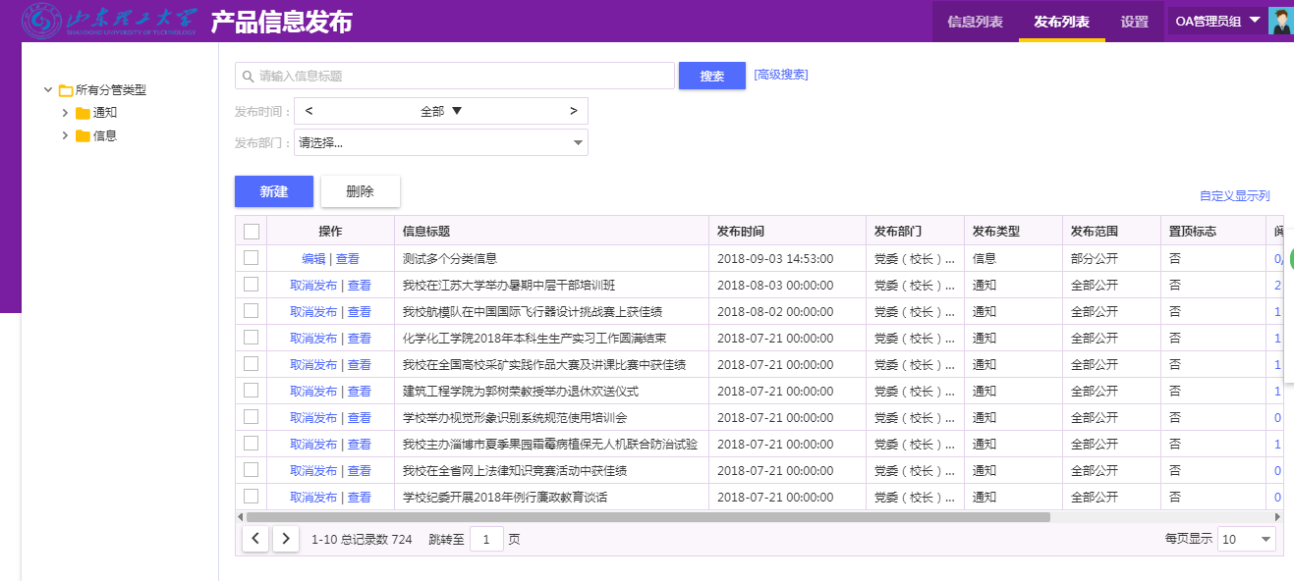
查看也分为两种，服务大厅看片查看，或者点击查看更多进入应用查看
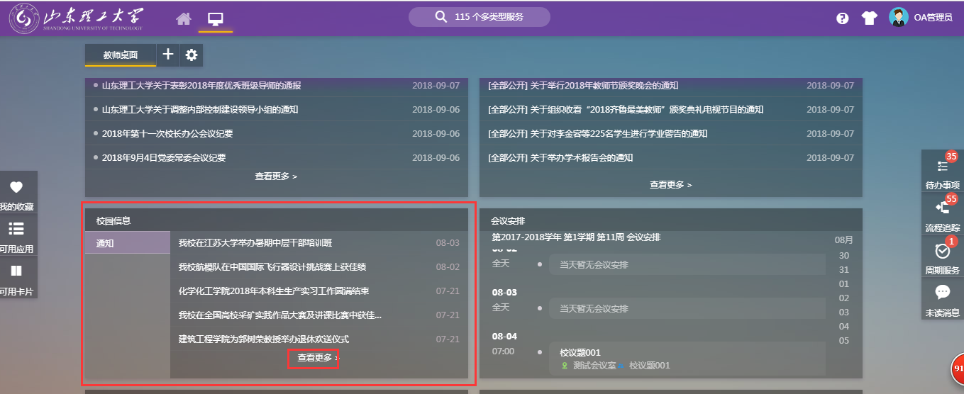

规章制度
在领导办理业务的时候经常需要查阅相关的规章来审批业务，规章制度功能则是给领导提供了方便的规章查阅功能。
需要老师将相应的规章整理完善录入系统以供领导查阅。
通过规章制度管理中的新增按钮将学校规章录入系统。领导可通过规章制度查看查阅相应规章制度。
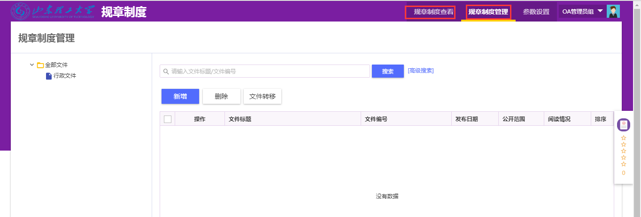
领导也可以通过可用卡片中
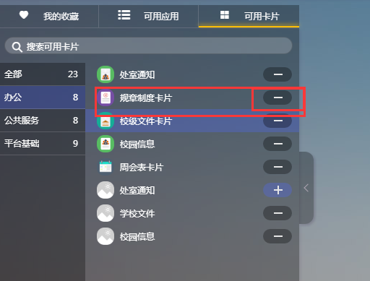
可以直接发布规章制度文件，可以自定义规章制度目录，并且进行规章制度目录转移

注：其他未做说明的流程类功能与校收文、校发文、督办等的功能相似，不在文档中详细说明

